

PORTAFOLIO METODOS NUMERICOS
Carlos Ernesto Martínez Rodríguez

4 de diciembre del 2025
Rodriguez Ramirez Marilu
21-002-0126

Tabla de contenido
Métodos de eliminación 1
Gaussiana Simple 1
Ejemplo 2
Gaussiana con pivoteo parcial 3
Ejemplo 4
Gauss Jordán 4
Ejemplo 6
Cálculo de Inversa 6
Ejemplo 7
Factorización LU 8
Sin Pivoteo 8
Ejemplo 8
Con Pivoteo 9
Ejemplo 9
Solución vía LU 10
Resolución sin pivoteo 11
Resolución con pivoteo 11
Ejemplo 11
Factorización de Cholesky 12
Ejemplo 13
Solución vía Cholesky 13
Ejemplo 13
Métodos Iterativos 14
Gauss Jacobi 14
Ejemplo 14
Gauss Seidel 15
Ejemplo 16
Métodos de eliminación 16
Gaussiana Simple 16
Ejemplo 17
Gaussiana con pivoteo parcial 18
Ejemplo 19
Gauss Jordán 19
Ejemplo 21
Cálculo de Inversa 21
Ejemplo 22
Factorización LU 23
Sin Pivoteo 23
Ejemplo 23
Con Pivoteo 24
Ejemplo 24
Solucion vía LU 25
Resolución sin pivoteo 25
Resolución con pivoteo 26
Ejemplo 26
Factorización de Cholesky 27
Ejemplo 27
Gauss Seidel 28
Ejemplo 29
CLASES 29
TRABAJO EN CLASE 30
Funciones Trigonométricas 31
Ejemplo de Redondeo y Truncamiento 32
Fijamos la semilla para generar números aleatorios 33
Redondeamos tres cifras significativas 33
Convertimos todos a números positivos 34
Ejemplo de función 35
Matrices 35
Eliminación Gaussiana Simple 37
Eliminación Gaussiana con pivoteo parcial 41
Inversa de una matriz 49
Factorización LU 52
Ejemplo 1 52
Ejemplo 2 55
Ejercicio 57
Notas importantes 60
Nota 1 60
Nota 2 60
Nota 3 60
Nota 4 60
METODO DE BISECCION 60
Definición del dominio con número de puntos 60
Definición del dominio con incremento específico 61
ITERACION 2 64
Segunda iteración del método de bisección 64
ITERACION 3 65
Tercera iteración del método de bisección 65
METODO DE BISECCION COMPLETO 65
Implementación completa con tolerancia 66
VISUALIZACION DE LA RAIZ ENCONTRADA 67
Gráfica con la raíz marcada 67
INTERPOLACION POLINOMIAL 68
SISTEMA DE ECUACIONES PARA INTERPOLACION 69
ELIMINACION GAUSSIANA 69
SOLUCION DEL SISTEMA 71
Obtención de los coeficientes del polinomio 71
Verificación del sistema 71
GRAFICACION DEL POLINOMIO INTERPOLANTE 72
Gráfica del polinomio con los puntos originales 72
EVALUACION DEL POLINOMIO 73
Evaluación en puntos intermedios 73
COMPARACION CON METODOS DE R 73
Usando la función poly de R 73
INTERPOLACION CON MAS PUNTOS 74
Ejemplo con 5 puntos 74
SESIONES 75
---- SESION 1 ---- 76
---- OPERADORES LOGICOS ---- 76
---- OPERADORES ARITMETICOS ---- 76
SUMA, RESTA, MULTIPLICACION, DIVISION, POTENCIA, MODULO, DIVISION ENTERA 76
---- LOGARITMOS Y EXPONENCIALES ---- 76
---- FUNCIONES TRIGONOMETRICAS ---- 76
---- FUNCIONES VARIAS ---- 77
---- EJERCICIOS DE PRACTICA ---- 77
SESION 2 79
---- DEFINICION DE CONSTANTES ---- 79
---- TRABAJO EN CLASE (Ejemplo de Discriminante) ---- 79
----Cat, Paste, Paste0---- 80
---- Funciones Trigonométricas y Parámetros del Triángulo ---- 80
Lados del triángulo 81
1. Calcular el tercer ángulo si dos son conocidos 81
2. Verificar Teorema de Pitágoras si es un triángulo rectángulo 82
3. Calcular lados/ángulos usando funciones trigonométricas (para triángulo rectángulo) 82
Tareas 82
Historia de métodos numéricos 83
Tarea 84
85
Método de Gauss 86
Ecuaciones de sistemas lineales 90

---
title: "Clases de métodos numericos"
author: "Rodriguez Ramirez Marilu"
date: "`r format(Sys.time(), '%d %B, %Y')`"
output:
html_document:
toc: true
toc_float: true
toc_depth: 4
code_folding: show
theme: flatly
word_document: default
---

Métodos de eliminación

Gaussiana Simple

```{r}
gauss_simple <- function(A, b, tolerancia, verbose = FALSE) {
if (!is.matrix(A)) stop("A debe ser una matriz.")
if (!is.numeric(b)) stop("b debe ser numérico.")
n <- nrow(A)
if (ncol(A) != n) stop("A debe ser cuadrada.")
if (length(b) != n) stop("Longitud de b debe ser igual al número de filas de A.")
Ab <- cbind(A, b); numcols = ncol(Ab)
for (k in 1:(n - 1)) {
pivote <- Ab[k, k]
if (abs(pivote) < tolerancia) {
stop(sprintf("Pivote casi cero en fila %d (%.3e). El método sin pivoteo falla.", k, pivote))
}
if (k + 1 <= n) {
for (i in (k + 1):n) {
m <- Ab[i, k] / pivote;Ab[i, k:numcols] <- Ab[i, k:numcols] - m * Ab[k, k:numcols]
if (abs(Ab[i, k]) < tolerancia) Ab[i, k] <- 0
if (verbose) {cat(sprintf("k=%d, i=%d, m=%.6g\n", k, i, m));print(Ab)}
}
}
}
x <- numeric(n)
for (i in n:1) {
if (i == n) {
suma <- 0
} else {suma <- sum(Ab[i, (i + 1):n] * x[(i + 1):n])}
x[i] <- (Ab[i, n + 1] - suma) / Ab[i, i]
}
list(x=x,U=Ab[, 1:n],Ab=Ab)
}
```

Ejemplo

```{r}
A <- matrix(c(
2, 1, -1,
-3, -1, 2,
-2, 1, 2
), nrow = 3, byrow = TRUE)
b <- c(8, -11, -3);tolerancia <- 1e-12;
res <- gauss_simple(A, b,tolerancia);res <- gauss_simple(A, b,tolerancia, verbose = TRUE)
res$x;res$U;res$Ab;A %*% res$x
```

Gaussiana con pivoteo parcial

```{r}
gauss_piv_parcial <- function(A, b, tolerancia, verbose = FALSE) {
if (!is.matrix(A)) stop("A debe ser una matriz.")
n <- nrow(A); if (ncol(A) != n) stop("A debe ser cuadrada.")
if (length(b) != n) stop("Dimensiones de b incorrectas.")
Ab <- cbind(A, b)
for (k in 1:(n-1)) {
# Selección del pivote (máximo en valor absoluto en la columna k desde la fila k)
max_row <- which.max(abs(Ab[k:n, k])) + (k - 1)
if (abs(Ab[max_row, k]) < tolerancia){stop(sprintf("Pivote casi nulo en columna %d", k))}
# Intercambio de filas si es necesario
if (max_row != k) {
Ab[c(k, max_row), ] <- Ab[c(max_row, k), ]
if (verbose) {cat(sprintf("Intercambio de fila %d con fila %d\n", k, max_row)); print(Ab)}
}
for (i in (k + 1):n) {
m <- Ab[i, k] / Ab[k, k];Ab[i, k:ncol(Ab)] <- Ab[i, k:ncol(Ab)] - m * Ab[k, k:ncol(Ab)]
if (abs(Ab[i, k]) < tolerancia) Ab[i, k] <- 0
if (verbose) {cat(sprintf("k=%d, i=%d, m=%.6g\n", k, i, m));print(Ab)}
}
}
x <- numeric(n)
for (i in n:1) {
if (i == n) {
suma <- 0
} else {suma <- sum(Ab[i, (i + 1):n] * x[(i + 1):n])}
x[i] <- (Ab[i, n + 1] - suma) / Ab[i, i]
}
list(x = x,U = Ab[, 1:n],Ab = Ab)
}
```

Ejemplo

```{r}
A <- matrix(c(
0, 2, 1,
1, -2, -3,
-1, 1, 2
), nrow = 3, byrow = TRUE)
b <- c(3, -3, -1);tolerancia <- 1e-12
res <- gauss_piv_parcial(A, b, tolerancia, verbose = TRUE);res$x
```

Gauss Jordán

```{r}
gauss_jordan <- function(A, b, tolerancia, verbose = FALSE) {
if (!is.matrix(A)) stop("A debe ser una matriz.")
n <- nrow(A); m <- ncol(A)
if (!is.null(b) && length(b) != n) stop("Dimensiones incompatibles entre A y b.")
Ab <- cbind(A, as.matrix(b)); ncols <- ncol(Ab); row <- 1
for (col in 1:m) {
if (row > n) break
pivot_row_rel <- which.max(abs(Ab[row:n, col]))
pivot_row <- row + pivot_row_rel - 1
if (abs(Ab[pivot_row, col]) < tolerancia) {
if (verbose) cat(sprintf("Sin pivote usable en col=%d (|piv|<tol). Se omite columna.\n", col))
next
}
if (pivot_row != row) {
Ab[c(row, pivot_row), ] <- Ab[c(pivot_row, row), ]
if (verbose) {cat(sprintf("Swap filas %d <-> %d (col=%d)\n", row, pivot_row, col));print(Ab)}
}
pivote <- Ab[row, col]; Ab[row, ] <- Ab[row, ] / pivote
if (verbose) {cat(sprintf("Normaliza fila %d por pivote %.6g (col=%d)\n", row, pivote, col));print(Ab)}
for (r in 1:n) {
if (r == row) next
factor <- Ab[r, col]
if (abs(factor) > tolerancia) {
Ab[r, ] <- Ab[r, ] - factor * Ab[row, ]
if (verbose) {cat(sprintf("R%d := R%d - (%.6g)*R%d (col=%d)\n", r, r, factor, row, col));print(Ab)}
}
}
row <- row + 1
}
Ab[abs(Ab) < tolerancia] <- 0; out <- list(RREF = Ab); X <- Ab[, (m + 1):ncols, drop = FALSE]
out$x <- if (ncol(X) == 1) as.vector(X) else X
return(out)
}
```

Ejemplo

```{r}
A <- matrix(c(
2, 1, -1,
-3, -1, 2,
-2, 1, 2
), nrow = 3, byrow = TRUE)
b <- c(8, -11, -3);tolerancia <- 1e-12;res <- gauss_jordan(A, b, tolerancia, verbose = TRUE);res$x
```

Cálculo de Inversa

```{r}
gauss_jordan_inversa <- function(A,tolerancia, verbose = FALSE) {
if (!is.matrix(A)) stop("A debe ser una matriz.")
n <- nrow(A); m <- ncol(A)
if (n != m) stop("Para invertir, A debe ser cuadrada.")
Ab <- cbind(A, diag(n)); ncols <- ncol(Ab); row <- 1
for (col in 1:m) {
if (row > n) break
pivot_row_rel <- which.max(abs(Ab[row:n, col]))
pivot_row <- row + pivot_row_rel - 1
if (abs(Ab[pivot_row, col]) < tolerancia) {
stop(sprintf("No hay pivote en la columna %d (|piv|<tol).", col))
}
if (pivot_row != row) {
Ab[c(row, pivot_row), ] <- Ab[c(pivot_row, row), ]
if (verbose) {cat(sprintf("Intercambia filas %d <-> %d (col=%d)\n", row, pivot_row, col)); print(Ab)}
}
pivote <- Ab[row, col];Ab[row, ] <- Ab[row, ] / pivote
if (verbose) {cat(sprintf("Normaliza fila %d por pivote %.6g (col=%d)\n", row, pivote, col));print(Ab)}
for (r in 1:n) {
if (r == row) next
factor <- Ab[r, col]
if (abs(factor) > tolerancia) {
Ab[r, ] <- Ab[r, ] - factor * Ab[row, ]
if (verbose){cat(sprintf("R%d := R%d - (%.6g)*R%d (col=%d)\n", r, r, factor, row, col)); print(Ab)}
}
}
row <- row + 1
}
Ab[abs(Ab) < tolerancia] <- 0; LHS <- Ab[, 1:m, drop = FALSE]
if (!all(LHS == diag(n))) {stop("La matriz es singular o la tolerancia es muy estricta.")}
Ainv <- Ab[, (m + 1):ncols, drop = FALSE]
list(Ainv = Ainv, RREF = Ab)
}
```

Ejemplo

```{r}
tolerancia <- 1e-12
A <- matrix(c(
1, 2, 3,
0, 1, 4,
5, 6, 0
), nrow = 3, byrow = TRUE)
res <- gauss_jordan_inversa(A, tolerancia, verbose = TRUE);res$Ainv;round(A %*% res$Ainv, 6)
```

Factorización LU

Sin Pivoteo

```{r}
lu_simple <- function(A, tol = 1e-12, verbose = FALSE) {
if (!is.matrix(A)) stop("A debe ser una matriz.")
n <- nrow(A); m <- ncol(A)
if (n != m) stop("A debe ser cuadrada.")
U <- A; L <- diag(n)
for (k in 1:(n - 1)) {
piv <- U[k, k]
if (abs(piv) < tol) {stop(sprintf("Pivote casi cero en k=%d. No se puede continuar.", k))}
for (i in (k + 1):n) {
m <- U[i, k] / piv;L[i, k] <- m;U[i, k:n] <- U[i, k:n] - m * U[k, k:n]
if (verbose) {cat(sprintf("k=%d, i=%d, m=%.6g\n", k, i, m));print(U)}
}
}
list(L = L, U = U)
}
```

Ejemplo

```{r}
A <- matrix(c(
2, 1, -1,
-3, -1, 2,
-2, 1, 2
), 3, 3, byrow = TRUE)
lu <- lu_simple(A);lu$L; lu$U
```

Con Pivoteo

```{r}
lu_piv_parcial <- function(A, tol = 1e-12, verbose = FALSE) {
if (!is.matrix(A)) stop("A debe ser una matriz.")
n <- nrow(A); m <- ncol(A); if (n != m) stop("A debe ser cuadrada.")
U <- A; L <- diag(n); P <- diag(n)
for (k in 1:(n - 1)) {
max_row <- which.max(abs(U[k:n, k])) + (k - 1)
if (abs(U[max_row, k]) < tol) {stop(sprintf("Matriz singular (pivote ~ 0).", k))}
if (max_row != k) {
U[c(k, max_row), ] <- U[c(max_row, k), ];P[c(k, max_row), ] <- P[c(max_row, k), ]
if (k > 1) {L[c(k, max_row), 1:(k - 1)] <- L[c(max_row, k), 1:(k - 1)]}
if (verbose) {cat(sprintf("Intercambia filas %d <-> %d\n", k, max_row)); print(U)}
}
for (i in (k + 1):n) {
m <- U[i, k] / U[k, k];L[i, k] <- m;U[i, k:n] <- U[i, k:n] - m * U[k, k:n];
if (verbose) {cat(sprintf("k=%d, i=%d, m=%.6g\n", k, i, m));print(U)}
}
}
list(P = P, L = L, U = U)
}
```

Ejemplo

```{r}
A <- matrix(c(
0, 2, 1,
1, -2, -3,
-1, 1, 2
), 3, 3, byrow = TRUE)
lu <- lu_piv_parcial(A, verbose = FALSE); lu$P; lu$L; lu$U
```

Solución vía LU

```{r}
forward_sub <- function(L, b) {
n <- nrow(L); y <- numeric(n)
for (i in 1:n) {y[i] <- (b[i] - sum(L[i, 1:(i - 1)] * y[1:(i - 1)]))}
y
}
```
```{r}
# x en Ux = y
back_sub <- function(U, y, tol = 1e-12) {
n <- nrow(U); x <- numeric(n)
for (i in n:1) {
s <- if (i == n) 0 else sum(U[i, (i + 1):n] * x[(i + 1):n])
if (abs(U[i, i]) < tol) stop(sprintf("Pivote ~0 en U[%d,%d].", i, i))
x[i] <- (y - s) / U[i, i]
}
x
}
```

Resolución sin pivoteo

```{r}
solve_lu_simple <- function(A, b, tol = 1e-12) {
lu <- lu_simple(A, tol = tol);
y <- forward_sub(lu$L, b)
x <- back_sub(lu$U, y, tol = tol)
x
}
```

Resolución con pivoteo

```{r}
solve_lu_piv_parcial <- function(A, b, tol = 1e-12) {
lu <- lu_piv_parcial(A, tol = tol);
Pb <- lu$P %*% b
y <- forward_sub(lu$L, as.vector(Pb))
x <- back_sub(lu$U, y, tol = tol)
x
}
```

Ejemplo

```{r}
A <- matrix(c(
0, 2, 1,
1, -2, -3,
-1, 1, 2
), 3, 3, byrow = TRUE)
b <- c(3, -3, -1); x <- solve_lu_piv_parcial(A, b);x
```

Factorización de Cholesky

```{r}
tolerancia <- 1e-12
cholesky_fact <- function(A,tolerancia) {
if (!is.matrix(A)) stop("A debe ser una matriz.")
n <- nrow(A)
if (ncol(A) != n) stop("A debe ser cuadrada.")
if (!all(abs(A - t(A)) < tolerancia)) stop("A debe ser simétrica.")
L <- matrix(0, n, n)
for (j in 1:n) {
suma <- sum(L[j, 1:(j-1)]^2)
val <- A[j, j] - suma
if (val <= 0) stop("A no es definida positiva (falló Cholesky).")
L[j, j] <- sqrt(val)
if (j < n) {
for (i in (j+1):n) {
suma <- sum(L[i, 1:(j-1)] * L[j, 1:(j-1)])
L[i, j] <- (A[i, j] - suma) / L[j, j]
}
}
cat(sprintf("Paso j=%d\n", j))
print(L)
}
return(L)
}
```

Ejemplo

```{r}

Matriz simétrica definida positiva
A <- matrix(c(
4, 12, -16,
12, 37, -43,
-16, -43, 98
), nrow = 3, byrow = TRUE)

L <- cholesky_fact(A,tolerancia)
L
```

Solución vía Cholesky

```{r}
tolerancia <- 1e-12
solve_cholesky <- function(A, b, tolerancia) {
L <- cholesky_fact(A, tolerancia)
y <- forward_sub(L, b)
x <- back_sub(t(L), y, tolerancia)
x
}
```

Ejemplo

```{r}
b <- c(1, 2, 3)
x <- solve_cholesky(A, b,tolerancia)
x
A %*% x # ≈ b
```

Métodos Iterativos

Gauss Jacobi

```{r}
jacobi <- function(A, b, x0 = NULL, tol = 1e-8, maxiter = 1000) {
if (!is.matrix(A)) stop("A debe ser una matriz.")
n <- nrow(A)
if (ncol(A) != n) stop("A debe ser cuadrada.")
if (length(b) != n) stop("Dimensiones de b incompatibles.")
if (is.null(x0)) x0 <- rep(0, n)
x <- x0; D <- diag(diag(A)); R <- A - D;
for (k in 1:maxiter) {
x_new <- (b - R %*% x) / diag(D)
cat(sprintf("Iter %d: %s\n", k, paste(round(x_new, 6), collapse = " ")))
if (sqrt(sum((x_new - x)^2)) < tol) {return(list(x = as.vector(x_new), iter = k, convergencia = TRUE))}
x <- x_new
}
list(x = as.vector(x), iter = maxiter, convergencia = FALSE)
}
```

Ejemplo

```{r}
A <- matrix(c(
4, -1, 0,
-1, 4, -1,
0, -1, 3
), 3, 3, byrow = TRUE)

b <- c(15, 10, 10)
res_jacobi <- jacobi(A, b, x0 = c(0, 0, 0), tol = 1e-8); res_jacobi$x
```

Gauss Seidel
```{r}
gauss_seidel <- function(A, b, x0 = NULL, tol = 1e-8, maxiter = 1000, verbose = FALSE) {
if (!is.matrix(A)) stop("A debe ser una matriz.")
n <- nrow(A)
if (ncol(A) != n) stop("A debe ser cuadrada.")
if (length(b) != n) stop("Dimensiones de b incompatibles.")
x <- if (is.null(x0)) rep(0, n) else as.numeric(x0)
if (length(x) != n) stop("Dimensión de x0 incompatible con A.")
for (k in 1:maxiter) {
x_old <- x
for (i in 1:n) {
aii <- A[i, i]
if (abs(aii) < .Machine$double.eps) {stop(sprintf("A[%d,%d] = 0: Gauss–Seidel No se puede aplicar", i, i))}
s1 <- if (i > 1) sum(A[i, 1:(i - 1)] * x[1:(i - 1)]) else 0
s2 <- if (i < n) sum(A[i, (i + 1):n] * x_old[(i + 1):n]) else 0
x[i] <- (b[i] - s1 - s2) / aii
}
dx <- sqrt(sum((x - x_old)^2));res <- sqrt(sum((b - A %*% x)^2))
cat(sprintf("Iter %4d |dx|=%.3e |res|=%.3e x=%s\n",k, dx, res, paste(round(x, 6), collapse=" ")))
if (dx < tol && res < tol) {
return(list(x = as.vector(x), iter = k, convergencia = TRUE,delta = dx, residuo = res))
}
}
list(x = as.vector(x), iter = maxiter, convergencia = FALSE,
delta = sqrt(sum((x - x)^2)), residuo = sqrt(sum((b - A %*% x)^2)))
}
```

Ejemplo

```{r}
A <- matrix(c(
4, -1, 0,
-1, 4, -1,
0, -1, 3
), 3, 3, byrow = TRUE)
b <- c(15, 10, 10)
res_gs <- gauss_seidel(A, b, x0 = c(0,0,0), tol = 1e-8);res_gs$x
```

Métodos de eliminación

Gaussiana Simple

```{r,echo=FALSE}
gauss_simple <- function(A, b, tolerancia, verbose = FALSE) {
if (!is.matrix(A)) stop("A debe ser una matriz.")
if (!is.numeric(b)) stop("b debe ser numérico.")
n <- nrow(A)
if (ncol(A) != n) stop("A debe ser cuadrada.")
if (length(b) != n) stop("Longitud de b debe ser igual al número de filas de A.")
Ab <- cbind(A, b); numcols = ncol(Ab)
for (k in 1:(n - 1)) {
pivote <- Ab[k, k]
if (abs(pivote) < tolerancia) {
stop(sprintf("Pivote casi cero en fila %d (%.3e). El método sin pivoteo falla.", k, pivote))
}
if (k + 1 <= n) {
for (i in (k + 1):n) {
m <- Ab[i, k] / pivote;Ab[i, k:numcols] <- Ab[i, k:numcols] - m * Ab[k, k:numcols]
if (abs(Ab[i, k]) < tolerancia) Ab[i, k] <- 0
if (verbose) {cat(sprintf("k=%d, i=%d, m=%.6g\n", k, i, m));print(Ab)}
}
}
}
x <- numeric(n)
for (i in n:1) {
if (i == n) {
suma <- 0
} else {suma <- sum(Ab[i, (i + 1):n] * x[(i + 1):n])}
x[i] <- (Ab[i, n + 1] - suma) / Ab[i, i]
}
list(x=x,U=Ab[, 1:n],Ab=Ab)
}
```

Ejemplo

```{r,echo=FALSE}
A <- matrix(c(
2, 1, -1,
-3, -1, 2,
-2, 1, 2
), nrow = 3, byrow = TRUE)
b <- c(8, -11, -3);tolerancia <- 1e-12;
res <- gauss_simple(A, b,tolerancia);res <- gauss_simple(A, b,tolerancia, verbose = TRUE)
res$x;res$U;res$Ab;A %*% res$x
```

Gaussiana con pivoteo parcial

```{r}
gauss_piv_parcial <- function(A, b, tolerancia, verbose = FALSE) {
if (!is.matrix(A)) stop("A debe ser una matriz.")
n <- nrow(A); if (ncol(A) != n) stop("A debe ser cuadrada.")
if (length(b) != n) stop("Dimensiones de b incorrectas.")
Ab <- cbind(A, b)
for (k in 1:(n-1)) {
# Selección del pivote (máximo en valor absoluto en la columna k desde la fila k)
max_row <- which.max(abs(Ab[k:n, k])) + (k - 1)
if (abs(Ab[max_row, k]) < tolerancia){stop(sprintf("Pivote casi nulo en columna %d", k))}
# Intercambio de filas si es necesario
if (max_row != k) {
Ab[c(k, max_row), ] <- Ab[c(max_row, k), ]
if (verbose) {cat(sprintf("Intercambio de fila %d con fila %d\n", k, max_row)); print(Ab)}
}
for (i in (k + 1):n) {
m <- Ab[i, k] / Ab[k, k];Ab[i, k:ncol(Ab)] <- Ab[i, k:ncol(Ab)] - m * Ab[k, k:ncol(Ab)]
if (abs(Ab[i, k]) < tolerancia) Ab[i, k] <- 0
if (verbose) {cat(sprintf("k=%d, i=%d, m=%.6g\n", k, i, m));print(Ab)}
}
}
x <- numeric(n)
for (i in n:1) {
if (i == n) {
suma <- 0
} else {suma <- sum(Ab[i, (i + 1):n] * x[(i + 1):n])}
x[i] <- (Ab[i, n + 1] - suma) / Ab[i, i]
}
list(x = x,U = Ab[, 1:n],Ab = Ab)
}
```

Ejemplo

```{r,echo=FALSE}
A <- matrix(c(
0, 2, 1,
1, -2, -3,
-1, 1, 2
), nrow = 3, byrow = TRUE)
b <- c(3, -3, -1);tolerancia <- 1e-12
res <- gauss_piv_parcial(A, b, tolerancia, verbose = TRUE);res$x
```

Gauss Jordán

```{r}
gauss_jordan <- function(A, b, tolerancia, verbose = FALSE) {
if (!is.matrix(A)) stop("A debe ser una matriz.")
n <- nrow(A); m <- ncol(A)
if (!is.null(b) && length(b) != n) stop("Dimensiones incompatibles entre A y b.")
Ab <- cbind(A, as.matrix(b)); ncols <- ncol(Ab); row <- 1
for (col in 1:m) {
if (row > n) break
pivot_row_rel <- which.max(abs(Ab[row:n, col]))
pivot_row <- row + pivot_row_rel - 1
if (abs(Ab[pivot_row, col]) < tolerancia) {
if (verbose) cat(sprintf("Sin pivote usable en col=%d (|piv|<tol). Se omite columna.\n", col))
next
}
if (pivot_row != row) {
Ab[c(row, pivot_row), ] <- Ab[c(pivot_row, row), ]
if (verbose) {cat(sprintf("Swap filas %d <-> %d (col=%d)\n", row, pivot_row, col));print(Ab)}
}
pivote <- Ab[row, col]; Ab[row, ] <- Ab[row, ] / pivote
if (verbose) {cat(sprintf("Normaliza fila %d por pivote %.6g (col=%d)\n", row, pivote, col));print(Ab)}
for (r in 1:n) {
if (r == row) next
factor <- Ab[r, col]
if (abs(factor) > tolerancia) {
Ab[r, ] <- Ab[r, ] - factor * Ab[row, ]
if (verbose) {cat(sprintf("R%d := R%d - (%.6g)*R%d (col=%d)\n", r, r, factor, row, col));print(Ab)}
}
}
row <- row + 1
}
Ab[abs(Ab) < tolerancia] <- 0; out <- list(RREF = Ab); X <- Ab[, (m + 1):ncols, drop = FALSE]
out$x <- if (ncol(X) == 1) as.vector(X) else X
return(out)
}
```

Ejemplo

```{r,echo=FALSE}
A <- matrix(c(
2, 1, -1,
-3, -1, 2,
-2, 1, 2
), nrow = 3, byrow = TRUE)
b <- c(8, -11, -3);tolerancia <- 1e-12;res <- gauss_jordan(A, b, tolerancia, verbose = TRUE);res$x
```

Cálculo de Inversa

```{r}
gauss_jordan_inversa <- function(A,tolerancia, verbose = FALSE) {
if (!is.matrix(A)) stop("A debe ser una matriz.")
n <- nrow(A); m <- ncol(A)
if (n != m) stop("Para invertir, A debe ser cuadrada.")
Ab <- cbind(A, diag(n)); ncols <- ncol(Ab); row <- 1
for (col in 1:m) {
if (row > n) break
pivot_row_rel <- which.max(abs(Ab[row:n, col]))
pivot_row <- row + pivot_row_rel - 1
if (abs(Ab[pivot_row, col]) < tolerancia) {
stop(sprintf("No hay pivote en la columna %d (|piv|<tol).", col))
}
if (pivot_row != row) {
Ab[c(row, pivot_row), ] <- Ab[c(pivot_row, row), ]
if (verbose) {cat(sprintf("Intercambia filas %d <-> %d (col=%d)\n", row, pivot_row, col)); print(Ab)}
}
pivote <- Ab[row, col];Ab[row, ] <- Ab[row, ] / pivote
if (verbose) {cat(sprintf("Normaliza fila %d por pivote %.6g (col=%d)\n", row, pivote, col));print(Ab)}
for (r in 1:n) {
if (r == row) next
factor <- Ab[r, col]
if (abs(factor) > tolerancia) {
Ab[r, ] <- Ab[r, ] - factor * Ab[row, ]
if (verbose){cat(sprintf("R%d := R%d - (%.6g)*R%d (col=%d)\n", r, r, factor, row, col)); print(Ab)}
}
}
row <- row + 1
}
Ab[abs(Ab) < tolerancia] <- 0; LHS <- Ab[, 1:m, drop = FALSE]
if (!all(LHS == diag(n))) {stop("La matriz es singular o la tolerancia es muy estricta.")}
Ainv <- Ab[, (m + 1):ncols, drop = FALSE]
list(Ainv = Ainv, RREF = Ab)
}
```

Ejemplo

```{r,echo=FALSE}
tolerancia <- 1e-12
A <- matrix(c(
1, 2, 3,
0, 1, 4,
5, 6, 0
), nrow = 3, byrow = TRUE)
res <- gauss_jordan_inversa(A, tolerancia, verbose = TRUE);res$Ainv;round(A %*% res$Ainv, 6)
```

Factorización LU

Sin Pivoteo

```{r}
lu_simple <- function(A, tol = 1e-12, verbose = FALSE) {
if (!is.matrix(A)) stop("A debe ser una matriz.")
n <- nrow(A); m <- ncol(A)
if (n != m) stop("A debe ser cuadrada.")
U <- A; L <- diag(n)
for (k in 1:(n - 1)) {
piv <- U[k, k]
if (abs(piv) < tol) {stop(sprintf("Pivote casi cero en k=%d. No se puede continuar.", k))}
for (i in (k + 1):n) {
m <- U[i, k] / piv;L[i, k] <- m;U[i, k:n] <- U[i, k:n] - m * U[k, k:n]
if (verbose) {cat(sprintf("k=%d, i=%d, m=%.6g\n", k, i, m));print(U)}
}
}
list(L = L, U = U)
}
```

Ejemplo

```{r,echo=FALSE}
A <- matrix(c(
2, 1, -1,
-3, -1, 2,
-2, 1, 2
), 3, 3, byrow = TRUE)
lu <- lu_simple(A);lu$L; lu$U
```

Con Pivoteo

```{r}
lu_piv_parcial <- function(A, tol = 1e-12, verbose = FALSE) {
if (!is.matrix(A)) stop("A debe ser una matriz.")
n <- nrow(A); m <- ncol(A); if (n != m) stop("A debe ser cuadrada.")
U <- A; L <- diag(n); P <- diag(n)
for (k in 1:(n - 1)) {
max_row <- which.max(abs(U[k:n, k])) + (k - 1)
if (abs(U[max_row, k]) < tol) {stop(sprintf("Matriz singular (pivote ~ 0).", k))}
if (max_row != k) {
U[c(k, max_row), ] <- U[c(max_row, k), ];P[c(k, max_row), ] <- P[c(max_row, k), ]
if (k > 1) {L[c(k, max_row), 1:(k - 1)] <- L[c(max_row, k), 1:(k - 1)]}
if (verbose) {cat(sprintf("Intercambia filas %d <-> %d\n", k, max_row)); print(U)}
}
for (i in (k + 1):n) {
m <- U[i, k] / U[k, k];L[i, k] <- m;U[i, k:n] <- U[i, k:n] - m * U[k, k:n];
if (verbose) {cat(sprintf("k=%d, i=%d, m=%.6g\n", k, i, m));print(U)}
}
}
list(P = P, L = L, U = U)
}
```

Ejemplo

```{r,echo=FALSE}
A <- matrix(c(
0, 2, 1,
1, -2, -3,
-1, 1, 2
), 3, 3, byrow = TRUE)
lu <- lu_piv_parcial(A, verbose = FALSE); lu$P; lu$L; lu$U
```

Solucion vía LU

```{r}
forward_sub <- function(L, b) {
n <- nrow(L); y <- numeric(n)
for (i in 1:n) {y[i] <- (b[i] - sum(L[i, 1:(i - 1)] * y[1:(i - 1)]))}
y
}
```
```{r}
# x en Ux = y
back_sub <- function(U, y, tol = 1e-12) {
n <- nrow(U); x <- numeric(n)
for (i in n:1) {
s <- if (i == n) 0 else sum(U[i, (i + 1):n] * x[(i + 1):n])
if (abs(U[i, i]) < tol) stop(sprintf("Pivote ~0 en U[%d,%d].", i, i))
x[i] <- (y - s) / U[i, i]
}
x
}
```

Resolución sin pivoteo

```{r}
solve_lu_simple <- function(A, b, tol = 1e-12) {
lu <- lu_simple(A, tol = tol);
y <- forward_sub(lu$L, b)
x <- back_sub(lu$U, y, tol = tol)
x
}
```

Resolución con pivoteo

```{r}
solve_lu_piv_parcial <- function(A, b, tol = 1e-12) {
lu <- lu_piv_parcial(A, tol = tol);
Pb <- lu$P %*% b
y <- forward_sub(lu$L, as.vector(Pb))
x <- back_sub(lu$U, y, tol = tol)
x
}
```

Ejemplo

```{r,echo=FALSE}
A <- matrix(c(
0, 2, 1,
1, -2, -3,
-1, 1, 2
), 3, 3, byrow = TRUE)
b <- c(3, -3, -1); x <- solve_lu_piv_parcial(A, b);x
```

Factorización de Cholesky

```{r}
tolerancia <- 1e-12
cholesky_fact <- function(A,tolerancia) {
if (!is.matrix(A)) stop("A debe ser una matriz.")
n <- nrow(A)
if (ncol(A) != n) stop("A debe ser cuadrada.")
if (!all(abs(A - t(A)) < tolerancia)) stop("A debe ser simétrica.")
L <- matrix(0, n, n)
for (j in 1:n) {
suma <- sum(L[j, 1:(j-1)]^2)
val <- A[j, j] - suma
if (val <= 0) stop("A no es definida positiva (falló Cholesky).")
L[j, j] <- sqrt(val)
if (j < n) {
for (i in (j+1):n) {
suma <- sum(L[i, 1:(j-1)] * L[j, 1:(j-1)])
L[i, j] <- (A[i, j] - suma) / L[j, j]
}
}
cat(sprintf("Paso j=%d\n", j))
print(L)
}
return(L)
}
```

Ejemplo

```{r,echo=FALSE}
# Matriz simétrica definida positiva
A <- matrix(c(
4, 12, -16,
12, 37, -43,
-16, -43, 98
), nrow = 3, byrow = TRUE)

L <- cholesky_fact(A,tolerancia)
L
```

Gauss Seidel

```{r}
gauss_seidel <- function(A, b, x0 = NULL, tol = 1e-8, maxiter = 1000, verbose = FALSE) {
if (!is.matrix(A)) stop("A debe ser una matriz.")
n <- nrow(A)
if (ncol(A) != n) stop("A debe ser cuadrada.")
if (length(b) != n) stop("Dimensiones de b incompatibles.")
x <- if (is.null(x0)) rep(0, n) else as.numeric(x0)
if (length(x) != n) stop("Dimensión de x0 incompatible con A.")
for (k in 1:maxiter) {
x_old <- x
for (i in 1:n) {
aii <- A[i, i]
if (abs(aii) < .Machine$double.eps) {stop(sprintf("A[%d,%d] = 0: Gauss–Seidel No se puede aplicar", i, i))}
s1 <- if (i > 1) sum(A[i, 1:(i - 1)] * x[1:(i - 1)]) else 0
s2 <- if (i < n) sum(A[i, (i + 1):n] * x_old[(i + 1):n]) else 0
x[i] <- (b[i] - s1 - s2) / aii
}
dx <- sqrt(sum((x - x_old)^2));res <- sqrt(sum((b - A %*% x)^2))
cat(sprintf("Iter %4d |dx|=%.3e |res|=%.3e x=%s\n",k, dx, res, paste(round(x, 6), collapse=" ")))
if (dx < tol && res < tol) {
return(list(x = as.vector(x), iter = k, convergencia = TRUE,delta = dx, residuo = res))
}
}
list(x = as.vector(x), iter = maxiter, convergencia = FALSE,
delta = sqrt(sum((x - x)^2)), residuo = sqrt(sum((b - A %*% x)^2)))
}
```

Ejemplo

```{r,echo=FALSE}
A <- matrix(c(
4, -1, 0,
-1, 4, -1,
0, -1, 3
), 3, 3, byrow = TRUE)
b <- c(15, 10, 10)
res_gs <- gauss_seidel(A, b, x0 = c(0,0,0), tol = 1e-8);res_gs$x
```

CLASES

---
title: "Clase 20/08/25"
author: "Rodriguez Marilu"
date: "2025-11-05"

#---- SESION 2 ----
##---- DEFINICION DE CONSTANTES ----
e = exp(1);
x = 0.0034
e <- exp(1)
x <- 0.034;
x0 = e^(2*x)

TRABAJO EN CLASE
a<-1;
b<-3;
c<-8;
raiz<-b^2-a*a*c;
disc <- abs(raiz);
texto <-"El valor del discriminante es :";
cat(texto, raiz);
disc <-raiz;
abs_disc <-abs(raiz);
###----Cat, Paste, Paste0----
paste(texto, disc);
paste0(texto, disc);
x0 <-1;
x1 <-x0-pi*x0+1;
print(x1);
x1_2<-x1^2;
x1_3<-x1^3;
texto1<-"El valor de";
texto2<-" al cuadrado es:";
paste(texto1, x1, texto2, x1_2);
ls();
rm(list=ls());
ls();

x0 <-1;
x1 <-x0-pi*x0+1;
cat("X0 es ", x0, "X1 es ", x1);
cat("X0 es ", x0, "\n", "X1 es ", x1);

Funciones Trigonométricas

a<-4;
b<-5;
c<-sqrt(41);
r<-90;
B<-51.34;
Alafa<-38.66;
---
title: "Sesiones del curso de Métodos Numéricos-03-sep-2025"
author: "Rodríguez Marilú"
date: "`r format(Sys.time(), '%d %B, %Y')`"
output: html_document
---
```{r setup, include=FALSE}
knitr::opts_chunk$set(echo = TRUE)
```
```{r}
x1 <- c(1.2,1-5.1-9,1-10); (x1)
```
```{r}
x2 <- (1:20); (x2)
```

```{r}
x3<- seq(1,20,by=0.1); (x3)
```

```{r}
x4 <- seq(20,1,by=-0.1); (x4)
```

```{r}
x5 <- rep(1,times=10); (x5)
```

```{r}
n1 <- length(x1); (n1)
n2 <- length(x1); (n2)
n3 <- length(x1); (n3)
n4 <- length(x1); (n4)
n5 <- length(x1); (n5)
```

```{r}
x <- runif(100,-3,3); (x)
```

Ejemplo de Redondeo y Truncamiento

```{r}
x <- runif(20,-1,1); (x)
xx <- 100*x; (xx)
```

Fijamos la semilla para generar números aleatorios

```{r}
set.seed(123)
x <- runif(20,-1,1); (x)
xx <- 100*x; (xx)
```

Redondeamos tres cifras significativas

```{r}
x_red2 <- round(xx,2); (x_red2)
x_red3 <- round(xx,3); (x_red3)
```
Generamos una nueva variable con 5000 datos, con una distribución uniforme entre -10 y 10, con 3 cifras significativas, posterior mente obtendremos una muestra de tamaño 500 con el comando sample(datos:origen,tamaño_de_la_muestra), y se almacenara en la variable muestra_1:

```{r}
y <- runif(500,-10,10); (y)
head(y,10)
tail(y,10)
redoy1 <- round(y,3); (redoy1)
head(redoy1,15)
tail(redoy1,15)
muestra_1 <- sample(redoy1,500);
head(muestra_1,10)
tail(muestra_1,10)
```

Convertimos todos a números positivos

```{r}
muestra_2 <- abs(muestra_1)
head(muestra_2,15)
tail(muestra_2,15)
```

```{r}
l <- runif(15,-1,1); (l)
digi2 <- (l*100); (digi2)
redol <- round(digi2,0); (redol)
```

---
title: "Clase 10 Septiembre"
author: "Marilu"
date: "`r format(Sys.time(), '%d %B, %Y')`"
output:
html_document:
toc: true
toc_float: true
toc_depth: 4
code_folding: show
#theme: flatly
theme: journal
word_document: default
---

```{r setup, include=FALSE}
knitr::opts_chunk$set(echo = TRUE)
```

Ejemplo de función

```{r}
Discriminante <- function(a,b,c){
soluciones <- b^2-4*a*c
if(soluciones < 0){
resp <- "No hay solución real"
} else {
resp <- "Sí hay solución real"
}
cat(resp, "- Discriminante:", soluciones, "\n")
return(soluciones)
}
```

```{r}
Intento1 <- Discriminante(5,2,3);
```

Matrices

```{r}
valores <- c(15,3,-2,13,27,10,8,-4,11);
A <- matrix(valores, nrow = 3); (A)
```

```{r}
tA <- matrix(t(valores), nrow = 3)
(tA)
```

```{r}
b <- c(-3,2,-1)
b <- matrix(b, nrow = 3); (b)
```

```{r}
Ab <- cbind(A,b);
(Ab)
```

```{r}
bA <- cbind(b,A);
(bA)
```

```{r}
Abt <- rbind(A, t(b));
(Abt)
```

```{r}
btA <- rbind(t(b),A);
(btA)
```

```{r}
r1 <- Ab [1,];
r2 <- Ab [2,];
r3 <- Ab [3,];
c1 <- Ab [,1];
c2 <- Ab [,2];
c3 <- Ab [,3];
```

```{r}
a11 <- Ab [1,1];
a22 <- Ab [2,2];
a32 <- Ab [3,2];
a23 <- Ab [2,3];
a14 <- Ab [1,4];
a24 <- Ab [2,4];
```

Eliminación Gaussiana Simple

```{r}
m1 <- -Ab[2,1]/Ab[1,1]; (m1)
m2 <- -Ab[3,1]/Ab[1,1]; (m2)
A1 <- Ab[1,]; (A1)
A2 <- m1*Ab[1,]+Ab[2,];(A2)
A3 <- m2*Ab[1,]+Ab[3,]; (A3)
NuevaA <- rbind(A1,A2,A3); (NuevaA)
```

```{r}
Ab <- NuevaA
m3 <- -Ab[3,2]/Ab[2,2]
A3 <- m3*Ab[2,]+Ab[3,];(A3)
A1 <- Ab[1,]
A2 <- Ab[2,]
NuevaA <- rbind(A1,A2,A3); (NuevaA)
```
```{r}
Ab <- NuevaA
m4 <- -Ab[2,3]/Ab[3,3]
m5 <- -Ab[1,3]/Ab[3,3]
A2 <- m4*Ab[3,]+Ab[2,]; (A2)
A1 <- m5*Ab[3,]+Ab[1,]; (A1)
A3 <- Ab[3,]
NuevaA <- rbind(A1,A2,A3); (NuevaA)
```
```{r}
Ab <- NuevaA
m6 <- -Ab[1,2]/Ab[2,2]
A1 <- m6*Ab[2,]+Ab[1,]; (A1)
A2 <- Ab[2,]
A3 <- Ab[3,]
```
## Mostrar la matriz final para ver los valores exactos

```{r}
NuevaA <- rbind(A1,A2,A3); (NuevaA)
```

## Obtener los valores de las variables desde la matriz final

```{r}
x1 <- NuevaA[1,4] / NuevaA[1,1]
x2 <- NuevaA[2,4] / NuevaA[2,2]
x3 <- NuevaA[3,4] / NuevaA[3,3]

```
## Mostrar los resultados
```{r}
cat("x1 =", x1, "\n")
cat("x2 =", x2, "\n")
cat("x3 =", x3, "\n")
```
---
title: "Clase_17_09_25"
author: "Marilú"
date: "`r format(Sys.time(), '%d %B, %Y')`"
output:
html_document:
toc: true
toc_float: true
toc_depth: 3
code_folding: show
theme: cosmo
word_document: default
---
```{r tiempo-total-inicio, include=FALSE}
tiempo_total_inicio <- Sys.time()
```
```{r setup, include=FALSE}
knitr::opts_chunk$set(echo = TRUE)
```
# Matriz a Analizar
```{r}
# 5x+2y-3z+4w=-1
# -x+y+z-3w=2
# 6x+6y+4z+w=0
# x-y-z+w=2
```
## La convertimos en una matriz
```{r}
valores <- c(5, -1, 6, 1, 2, 1, 6, -1, -3, -3, 4, -1, 4, -3, 1, 1);
A <- matrix(valores, nrow = 4); (A)
```
## Obtenemos b
```{r}
b <- c(-1,2,0,2)
b <- matrix(b, nrow = 4); (b)
```
## Adjuntamos y obtenemos la matriz
```{r}
Ab <- cbind(A,b);
(Ab)
```

Eliminación Gaussiana con pivoteo parcial
```{r}
# Analizamos si hay un absoluto mayor, para ponerlo encima
matrices_absoluta <- abs(Ab);
(matrices_absoluta)

matrices_mayor <- max(matrices_absoluta )
cat("La matriz mayor es", (matrices_mayor))

# Intercambiamos
R1 <- Ab[3,]; (R1)
R3 <- Ab[1,]; (R3)
R2 <- Ab[2,]; (R2)
R4 <- Ab[4,]; (R4)
NuevaA <- rbind(R1,R2,R3,R4); (NuevaA)
```

```{r}
Ab <- NuevaA; (Ab)
m1 <- -Ab[2,1]/Ab[1,1]; (m1)
m2 <- -Ab[3,1]/Ab[1,1]; (m2)
m3 <- -Ab[4,1]/Ab[1,1]; (m3)
```

```{r}
R1 <- Ab[1,]
R2 <- m1*Ab[1,]+Ab[2,]; (R2)
R3 <- m2*Ab[1,]+Ab[3,]; (R3)
R4 <- m3*Ab[1,]+Ab[4,]; (R4)
NuevaA <- rbind(R1,R2,R3,R4); (NuevaA)
```

```{r}
R1 <- NuevaA[1,];
R2 <- NuevaA[3,];
R3 <- NuevaA[2,];
R4 <- NuevaA[4,];
Ab <- rbind(R1,R2,R3,R4); (Ab)
```

```{r}
m4 <- -Ab[3,2]/Ab[2,2];
m5 <- -Ab[4,2]/Ab[2,2];
R3 <- m4*Ab[2,]+Ab[3,];(R3)
R4 <- m5*Ab[2,]+Ab[4,];(R4)
NuevaA <- rbind(R1,R2,R3,R4); (NuevaA)
```

```{r}
Ab <- NuevaA; (Ab)
m6 <- -Ab[4,3]/Ab[3,3]; (m6)
```

```{r}
R4 <- m6*Ab[3,]+Ab[4,]; (R4)
NuevaA <- rbind(R1,R2,R3,R4); (NuevaA)
```

```{r}
Ab <- NuevaA; (Ab)
m7 <- -Ab[3,4]/Ab[4,4]; (m7)
m8 <- -Ab[2,4]/Ab[4,4]; (m8)
m9 <- -Ab[1,4]/Ab[4,4]; (m9)
```

```{r}
R3 <- m7*Ab[4,]+Ab[3,]; (R3)
R2 <- m8*Ab[4,]+Ab[2,]; (R2)
R1 <- m9*Ab[4,]+Ab[1,]; (R1)
NuevaA <- rbind(R1,R2,R3,R4); (NuevaA)
```

```{r}
Ab <- NuevaA; (Ab)
m10 <- -Ab[2,3]/Ab[3,3]; (m10)
m11 <- -Ab[1,3]/Ab[3,3]; (m11)
```

```{r}
R2 <- m10*Ab[3,]+Ab[2,]; (R2)
R1 <- m11*Ab[3,]+Ab[1,]; (R1)
NuevaA <- rbind(R1,R2,R3,R4); (NuevaA)
```

```{r}
Ab <- NuevaA; (Ab)
m12 <- -Ab[1,2]/Ab[2,2]; (m12)
```

```{r}
R1 <- m12*Ab[2,]+Ab[1,]; (R1)
NuevaA <- rbind(R1,R2,R3,R4); (NuevaA)
```
## Obtener los valores de las variables desde la matriz final
```{r}
x <- NuevaA[1,5] / NuevaA[1,1]
y <- NuevaA[2,5] / NuevaA[2,2]
z <- NuevaA[3,5] / NuevaA[3,3]
w <- NuevaA[4,5] / NuevaA[4,4]

```
## Mostrar los resultados
```{r}
cat("x =", x, "\n")
cat("y =", y, "\n")
cat("z =", z, "\n")
cat("w =", w, "\n")
```
# Eliminacion con Jauss Jordan
## Lo voy a realizar con lo que vimo en la clase del día de hoy, 23/Sep, realizamos limpieza

```{r, echo=FALSE}
rm(list = ls())
dev.off()
```

```{r}
valores <- c(2,-3,-2,1,-1,1,-1,2,2);
A <- matrix(valores, nrow = 3); (A)
```
## Obtenemos la determinante
```{r}
detA <- A[1,1]*((A[2,2]*A[3,3])-(A[3,2]*A[2,3]))-A[1,2]*((A[2,1]*A[3,3])-(A[3,1]*A[2,3]))+A[1,3]*((A[2,1]*A[3,2])-(A[3,1]*A[2,2]));
(detA)
```
## Obtenemos b
```{r}
b <- c(8,-11,-3)
b <- matrix(b, nrow = 3); (b)
```
## Ocupamos otra matriz para sacar la inversa, esta va a ser diagonal de ceros
```{r}
valores <- c(1,0,0,0,1,0,0,0,1);
B <- matrix(valores, nrow = 3); (B)
```
## Adjuntamos y obtenemos la matriz, procedemos a sacar la inversa
```{r}
AB <- cbind(A,B);
(AB)
```
```{r}
# Analizamos si hay un absoluto mayor, para ponerlo encima
matrices_absoluta <- abs(AB);
(matrices_absoluta)

matrices_mayor <- max(matrices_absoluta )
cat("La matriz mayor es", (matrices_mayor))

# Intercambiamos
R1 <- AB[2,]; (R1)
R2 <- AB[1,]; (R2)
R3 <- AB[3,]; (R3)
NuevaA <- rbind(R1,R2,R3); (NuevaA)
```
## Conertimos fila 1 a "1"

```{r}
AB <- NuevaA; (AB)
m1 <- 1/AB[1,1]; (m1)
```
```{r}
R1 <- m1*AB[1,]
NuevaA <- rbind(R1,R2,R3); (NuevaA)
```
## No hay decesidad de hacer pivoteo
```{r}
AB <- NuevaA; (AB)
m2 <- -AB[2,1]/AB[1,1]; (m2)
m3 <- -AB[3,1]/AB[1,1]; (m3)
```
```{r}
R2 <- m2*AB[1,]+AB[2,]; (R2)
R3 <- m3*AB[1,]+AB[3,]; (R3)
NuevaA <- rbind(R1,R2,R3); (NuevaA)
```
## Intercambiamos

```{r}
R1 <- NuevaA[1,];
R2 <- NuevaA[3,];
R3 <- NuevaA[2,];
AB <- rbind(R1,R2,R3); (AB)
```
## Convertimos Fila 2 a 1
```{r}
m4 <- 1/AB[2,2];
R2 <- m4*AB[2,]; (R2)
NuevaA <- rbind(R1,R2,R3); (NuevaA)
```
```{r}
AB <- NuevaA; (AB)
m5 <- -AB[3,2]/AB[2,2];
R3 <- m5*AB[2,]+AB[3,];(R3)
NuevaA <- rbind(R1,R2,R3); (NuevaA)
```
## Convertimos Fila 3 a 1

```{r}
AB <- NuevaA; (AB)
m6 <- 1/AB[3,3]; (m6)
R3 <- m6*AB[3,]
NuevaA <- rbind(R1,R2,R3); (NuevaA)
```
```{r}
AB <- NuevaA; (AB) # Importante agregar
m7 <- -AB[2,3]/AB[3,3];
m8 <- -AB[1,3]/AB[3,3];
R2 <- m7*AB[3,]+AB[2,];(R2)
R1 <- m8*AB[3,]+AB[1,];(R1)
NuevaA <- rbind(R1,R2,R3); (NuevaA) # De igual manera importante de agregar
```
```{r}
AB <- NuevaA; (AB)
m9 <- -AB[1,2]/AB[2,2];
R1 <- m9*AB[2,]+AB[1,];(R1)
NuevaA <- rbind(R1,R2,R3); (NuevaA)
```
## Damos la inversa
```{r}
AB <- NuevaA; (AB)
resul <- c(AB[1,4],AB[2,4],AB[3,4],AB[1,5],AB[2,5],AB[3,5],AB[1,6],AB[2,6],AB[3,6]);
inverA <- matrix(resul, nrow = 3); (inverA)
```
## Multiplicamos matrices "A^-1" por "b"
```{r}
resultado <- (inverA%*%b); (resultado)
```
---
title: "Clase de Métodos Numéricos-24-sep-25"
author: "Rodriguez Ramirez Marilu"
date: "`r format(Sys.time(), '%d %B, %Y')`"
output:
html_document:
toc: true
toc_float: true
toc_depth: 3
code_folding: show
#theme: flatly
theme: journal
word_document: default
---

```{r setup, include=FALSE}
knitr::opts_chunk$set(echo = TRUE)
```

Inversa de una matriz
```{r}
A=matrix(c(1,3,-2,1,1,4,-1,2,0,1,-1,4,2,6,1,2),nrow = 4,byrow = TRUE)
(A)
Aorig<- A
```
1)
```{r}
I = diag(4);(I)
```
2)
```{r}
AInv <- cbind(A,I); (AInv)
A <- AInv
```
3)
```{r}
l21 <- A[2,1]/A[1,1];(l21)
l31 <- A[3,1]/A[1,1];(l31)
l41 <- A[4,1]/A[1,1];(l41)
```}
4)

```{r}
A[2,] <- A[2,]-l21*A[1,];
A[3,] <- A[3,]-l31*A[1,];
A[4,] <- A[4,]-l41*A[1,];
(A)
```
5)
```{r}
Atmp <- A[2,]
A[2,] <- A[3,]
A[3,] <- Atmp
(A)
```
6)
```{r}
l32 <- A[3,2]/A[2,2];(l32)
l42 <- A[4,2]/A[2,2];(l42)
```
7)
```{r}
A[3,] <- A[3,]-l32*A[2,];
A[4,] <- A[4,]-l42*A[2,];
(A)
```
8)
```{r}
esc <- 1/A[3,3]
A[3,] <- esc*A[3,]
(A)
```
9)
```{r}
l43 <- A[4,3]/A[3,3];(l43)
```
10)
```{r}
A[4,] <- A[4,]-l43*A[3,];
(A)
```
11)
```{r}
esc <- 1/A[4,4]
A[4,] <- esc*A[4,]
(A)
```
12)
```{r}
l34 <- A[3,4]/A[4,4];(l34); A[3,] <- A[3,]-l34*A[4,]
l24 <- A[2,4]/A[4,4];(l24); A[2,] <- A[2,]-l24*A[4,]
l14 <- A[1,4]/A[4,4];(l14); A[1,] <- A[1,]-l14*A[4,]
(A)
```
13)
```{r}
l23 <- A[2,3]/A[3,3];(l23); A[2,] <- A[2,]-l23*A[3,]
l13 <- A[1,3]/A[3,3];(l13); A[1,] <- A[1,]-l13*A[3,]
(A)
```
14)
```{r}
l12 <- A[1,2]/A[2,2];(l12); A[1,] <- A[1,]-l12*A[2,]
(A)
```
15)
```{r}
AInv <- A[,5:8]; (AInv)
```
16)
```{r}
IdCalc <- Aorig%*%AInv; (IdCalc)
```

Factorización LU
Ejemplo 1

```{r}
A=matrix(c(1,1,1,1,2,3,1,5,-1,1,-5,3,3,1,7,-2),byrow = TRUE,nrow = 4); (A)
```

```{r}
b=matrix(c(10,31,-2,18),nrow = 4);(b)
```
```{r}
Ab <- cbind(A,b); (Ab)
```
Los pivotes se definen como $a_{kk}^{(k)}$, luego construimos los multiplicadores: $l_{i,k}=a_{ik}^{(k)}/a_{kk}^{(k)}$, $l_{21}=a_{21}/a_{aa}$ y $l_{31}=a_{31}/a_{11}$ y $l_{41}=a_{41}/a_{11}$
```{r}
A <- Ab;
l21 <- A[2,1]/A[1,1];(l21)
l31 <- A[3,1]/A[1,1];(l31)
l41 <- A[4,1]/A[1,1];(l41)
```
Construimos la matriz $U$, donde las entradas $a_{ij}^{(k+1)}=a_{ik}^{(k)}-l_{ik}\times a_{kj}^{(k)}$
```{r}
A[2,] <- A[2,]-l21*A[1,]; (A[2,])
A[3,] <- A[3,]-l31*A[1,]; (A[3,])
A[4,] <- A[4,]-l41*A[1,]; (A[4,])
```
Es decir, la matriz resultante es:
```{r}
(A)
```
entonces el pivote es $A_{22} = 1$, calculemos los $l_{32}$ y $l_{42}$
```{r}
l32 <- A[3,2]/A[2,2];(l32)
l42 <- A[4,2]/A[2,2];(l42)
```
Haciendo cero debajo del pivote
```{r}
A[3,] <- A[3,]-l32*A[2,];(A[3,])
A[4,] <- A[4,]-l42*A[2,];(A[4,])
```
La matriz $A$ queda de la forma:
```{r}
(A)
```
por tanto el pivote es $A_{33}=-2$, y resta calcylar $l_{43}$
```{r}
l43 <- A[4,3]/A[3,3];(l43)
```
haciendo cero debajo del pivote
```{r}
A[4,] <- A[4,]-l43*A[3,];(A[4,])
```
Por lo tanto la matriz $A$ resultante es
```{r}
(A)
```
entonces podemos construir la matriz $L$ con los valores $l_{ij}$ calculados en los pasos anteriores
```{r}
L=diag(4);(L)
```
```{r}
L[2,1] <- l21
L[3,1] <- l31
L[4,1] <- l41
L[3,2] <- l32
L[4,2] <- l42
L[4,3] <- l43
(L)
```
```{r}
U <- A[,1:4];(U)
```
Verifiquemos que efectivamente $A=LU$
```{r}
Acalculada <- L%*%U; (Acalculada)
```

Ejemplo 2
Apliquemos lo desarrollado para la siguiente matriz $A$
```{r}
A=matrix(c(4,0,1,1,3,1,3,1,0,1,2,0,3,2,4,1),nrow = 4,byrow = TRUE); (A)
```
```{r}
b=matrix(c(5,6,13,1),nrow = 4);(b)
```
1)
```{r}
Ab <- cbind(A,b)
A <- Ab;
```
2)
```{r}
l21 <- A[2,1]/A[1,1];(l21)
l31 <- A[3,1]/A[1,1];(l31)
l41 <- A[4,1]/A[1,1];(l41)
```
3)
```{r}
A[2,] <- A[2,]-l21*A[1,]; (A[2,])
A[3,] <- A[3,]-l31*A[1,]; (A[3,])
A[4,] <- A[4,]-l41*A[1,]; (A[4,])
```
4)
```{r}
l32 <- A[3,2]/A[2,2];(l32)
l42 <- A[4,2]/A[2,2];(l42)
```
5)
```{r}
A[3,] <- A[3,]-l32*A[2,];(A[3,])
A[4,] <- A[4,]-l42*A[2,];(A[4,])
```
6)
```{r}
l43 <- A[4,3]/A[3,3];(l43)
```
7)
```{r}
A[4,] <- A[4,]-l43*A[3,];(A[4,])
```
8)
```{r}
L=diag(4);(L)
```
9)
```{r}
L[2,1] <- l21
L[3,1] <- l31
L[4,1] <- l41
L[3,2] <- l32
L[4,2] <- l42
L[4,3] <- l43;
(L)
```
10)
```{r}
U <- A[,1:4];(U)
```
11)
```{r}
Acalculada <- L%*%U; (Acalculada)
```
Ejercicio
Aplicar la factorización $LU$ a la matriz A definida por
```{r}
A=matrix(c(2,3,2,4,
4,10,-4,0,
-3,-2,-5,-2,
-2,4,4,-7),nrow = 4,byrow = TRUE)
(A)
```
Usamos del Ejemplo 1 la matriz *b*
```{r}
b=matrix(c(10,31,-2,18),nrow = 4);(b)
```
Adjuntamos la matriz
```{r}
Ab <- cbind(A,b); (Ab)
```
Guardamos y segimos operando sacando nuestra primera *"l"*
```{r}
A <- Ab;
l21 <- A[2,1]/A[1,1]; (l21)
l31 <- A[3,1]/A[1,1]; (l31)
l41 <- A[4,1]/A[1,1]; (l41)
```
Re construimos la matriz
```{r}
A[2,] <- A[2,]-l21*A[1,]; (A[2,])
A[3,] <- A[3,]-l31*A[1,]; (A[3,])
A[4,] <- A[4,]-l41*A[1,]; (A[4,])
```
Matriz resultante es
```{r}
(A)
```}
Creamos las siguientes *"l"*
```{r}
l32 <- A[3,2]/A[2,2];(l32)
l42 <- A[4,2]/A[2,2];(l42)
```
Procedemos ha hacer ceros abajo
```{r}
A[3,] <- A[3,]-l32*A[2,];(A[3,])
A[4,] <- A[4,]-l42*A[2,];(A[4,])
```
Matriz resultante es
```{r}
(A)
```
Procedemos a calcular el ultimo l
```{r}
l43 <- A[4,3]/A[3,3];(l43)
```
Convertimos por ultimo la ultima fila
```{r}
A[4,] <- A[4,]-l43*A[3,];(A[4,])
```
Una vez realizado llamamos nuestra matriz diagonal
```{r}
L=diag(4);(L)
```
Le agregamos a este los valores de los pivotes que calculamos con anterioridad
```{r}
L[2,1] <- l21
L[3,1] <- l31
L[4,1] <- l41
L[3,2] <- l32
L[4,2] <- l42
L[4,3] <- l43;
(L)
```
Llamamos la matriz *A* a exepcion de la ccolumna 5
```{r}
U <- A[,1:4];(U)
```
Multiplicamos U y L para que nos de la matriz A
```{r}
Acalculada <- L%*%U; (Acalculada)
```
Notas importantes
Nota 1
Si se fija $l_{ii}=1$ se le denomina factorizacion *Doolitle*.
Nota 2
Una matriz $A$ tiene factorización de Doolitle si y sólo sí se le puede aplicar el metodo de eliminación de Gauss sin pivoteo.
Nota 3
Si $U=L^{T}$ entonces la factorización se le denomina *factorización de Cholesky*.
Nota 4 Si la matriz es simétrica y definida positiva, entonces $A=LL^{T}$.

METODO DE BISECCION

Definición del dominio con número de puntos
```{r}
N <- 1000
a <- -10
b <- 10
x <- seq(a, b, N)
print(x)
```

Definición del dominio con incremento específico

```{r}
N <- 0.01
a <- -10
b <- 10
x <- seq(a, b, N)
print(head(x, 10))
```

#### DEFINICION DE LA FUNCION

##### Graficamos la función $f(x)=-x^{3}-6x^{2}+11x-6$

```{r}
A <- -1
B <- -6
C <- 11
D <- -6
f_x <- A*x^3+B*x^2+C*x+D
head(f_x, 10)
```

#Graficamos la función

```{r}
plot(x, f_x, col="blue",
type="l",
main="Gráfica de la función cúbica",
xlab = "x",
ylab = "f(x)")
abline(v = 0, type="-", col="gray")
abline(h = 0, type="-", col="gray")
grid()
```

#### BUSQUEDA DE LA RAIZ

##### Búsqueda de la raíz en el intervalo $[-9,-5]$

Después de revisar la gráfica, seleccionamos el intervalo $[-9,-5]$

```{r}
a <- -9
b <- -5
```

#Empezamos con el método de bisección: $c=\frac{a+b}{2}$

```{r}
c <- (a+b)/2;
print(c)
```

#Definimos la función f_cubica para evaluar en los puntos de interés

```{r}
f_cubica <- function(x){
A*x^3+B*x^2+C*x+D
}
```

#Evaluamos nuestra función en los puntos $a$, $b$ y $c$

```{r}
fa <- f_cubica(a); print(fa)
fb <- f_cubica(b); print(fb)
fc <- f_cubica(c); print(fc)
```

#Determinamos los signos de los productos

```{r}
signo_fafc <- sign(fa*fc); print(signo_fafc)
signo_fbfc <- sign(fb*fc); print(signo_fbfc)
```

#### ITERACION 1

#Primera iteración del método de bisección

Como $fa \cdot fc < 0$ hacemos la asignación $b \leftarrow c$, y calculamos el nuevo valor de $c$

```{r}
b <- c
c <- (a+b)/2; print(c)
```

#Evaluamos en el nuevo punto medio

```{r}
fa <- f_cubica(a); print(fa)
fb <- f_cubica(b); print(fb)
fc <- f_cubica(c); print(fc)
```
Verificamos los signos
```{r}
signo_fafc <- sign(fa*fc); print(signo_fafc)
signo_fbfc <- sign(fb*fc); print(signo_fbfc)
```

ITERACION 2
Segunda iteración del método de bisección
```{r}
if(signo_fafc < 0){
b <- c
} else {
a <- c
}
c <- (a+b)/2; print(c)
```
#Evaluamos en el nuevo punto medio
```{r}
fa <- f_cubica(a); print(fa)
fb <- f_cubica(b); print(fb)
fc <- f_cubica(c); print(fc)
```
Verificamos los signos
```{r}
signo_fafc <- sign(fa*fc); print(signo_fafc)
signo_fbfc <- sign(fb*fc); print(signo_fbfc)
```
ITERACION 3

Tercera iteración del método de bisección
```{r}
if(signo_fafc < 0){
b <- c
} else {
a <- c
}
c <- (a+b)/2; print(c)
```
#Evaluamos en el nuevo punto medio
```{r}
fa <- f_cubica(a); print(fa)
fb <- f_cubica(b); print(fb)
fc <- f_cubica(c); print(fc)
```
#Verificamos los signos
```{r}
signo_fafc <- sign(fa*fc); print(signo_fafc)
signo_fbfc <- sign(fb*fc); print(signo_fbfc)
```
METODO DE BISECCION COMPLETO
Implementación completa con tolerancia
```{r}
# Reiniciamos los valores iniciales
a <- -9
b <- -5
tol <- 1e-6
max_iter <- 100
iter <- 0
cat("Método de Bisección\n")
cat("Intervalo inicial: [", a, ",", b, "]\n")
cat("Tolerancia:", tol, "\n\n")
while((b - a)/2 > tol && iter < max_iter){
iter <- iter + 1
c <- (a + b)/2
fa <- f_cubica(a)
fb <- f_cubica(b)
fc <- f_cubica(c)
cat(sprintf("Iteración %d: c = %.8f, f(c) = %.8f, intervalo = [%.8f, %.8f]\n",
iter, c, fc, a, b))
if(abs(fc) < tol){
cat("\nRaíz encontrada por criterio de función\n")
break
}
if(sign(fa * fc) < 0){
b <- c
} else {
a <- c
}
}
cat("\nRaíz aproximada:", c, "\n")
cat("f(raíz) =", f_cubica(c), "\n")
cat("Número de iteraciones:", iter, "\n")
cat("Longitud del intervalo final:", (b-a), "\n")
```
VISUALIZACION DE LA RAIZ ENCONTRADA
Gráfica con la raíz marcada
```{r}
x_plot <- seq(-10, 10, 0.01)
f_plot <- A*x_plot^3 + B*x_plot^2 + C*x_plot + D

plot(x_plot, f_plot, col="blue", type="l",
main="Método de Bisección - Raíz encontrada",
xlab = "x", ylab = "f(x)", lwd=2)
abline(v = 0, col="gray", lty=2)
abline(h = 0, col="gray", lty=2)
points(c, f_cubica(c), col="red", pch=19, cex=2)
text(c, f_cubica(c), labels=sprintf("(%.4f, %.4f)", c, f_cubica(c)),
pos=3, col="red")
grid()
```
---
title: "Clase 5/11/25"
author: "Rodriguez Marilu"
date: "2025-11-05"
output:
# revealjs::revealjs_presentation:
# transition: slide
# slideNumber: true
# center: true
html_document:
toc: true
toc_float: true
toc_depth: 6
code_folding: show
#theme: flatly
theme: yeti
#theme: cerulean
#theme: bootstrap
#highlight: tango
#layout: default
css: styles.css
word_document: default
editor_options:
markdown:
wrap: 72
---
```{r setup, include=FALSE}
knitr::opts_chunk$set(echo = TRUE)
```
INTERPOLACION POLINOMIAL
Primer paso: graficamos los puntos
```{r}
x <- c(1, 2, 4)
y <- c(2, 4, 7)
plot(x, y, type = "p", pch = 19, col = "red",
main = "Interpolación",
xlab = "x",
ylab = "y",
xlim = c(0, 8),
ylim = c(0, 8))
text(x, y, labels = paste("(", x, ",", y, ")"), pos = 3, cex = 0.8)
abline(v = 0, type = "-", col = "gray")
abline(h = 0, type = "-", col = "gray")
grid()
```
SISTEMA DE ECUACIONES PARA INTERPOLACION
##### Definición de la matriz A y vector b
Para encontrar el polinomio $P(x) = a_0 + a_1x + a_2x^2$ que pasa por los puntos $(1,2)$, $(2,4)$ y $(4,7)$
```{r}
A <- matrix(c(
1, 1, 1,
1, 2, 4,
1, 4, 16), nrow = 3, byrow = TRUE)
b <- c(2, 4, 7);
print(A)
print(b)
```
##### Crear matriz aumentada
```{r}
Ab <- cbind(A, b)
print(Ab)
```
ELIMINACION GAUSSIANA
##### Paso 1: Eliminar debajo del pivote [1,1]

Eliminación Gaussiana Simple - Primera columna

```{r}
m1 <- -Ab[2,1]/Ab[1,1]; (m1)
m2 <- -Ab[3,1]/Ab[1,1]; (m2)
A1 <- Ab[1,]; (A1)
A2 <- m1*Ab[1,]+Ab[2,]; (A2)
A3 <- m2*Ab[1,]+Ab[3,]; (A3)
NuevaA <- rbind(A1,A2,A3); (NuevaA)
```
##### Paso 2: Eliminar debajo del pivote [2,2]
Segunda columna
```{r}
Ab <- NuevaA
m3 <- -Ab[3,2]/Ab[2,2]; (m3)
A1 <- Ab[1,]
A2 <- Ab[2,]
A3 <- m3*Ab[2,]+Ab[3,]; (A3)
NuevaA <- rbind(A1,A2,A3); (NuevaA)
```
##### Paso 3: Sustitución hacia atrás
Eliminar arriba del pivote [3,3]
```{r}
Ab <- NuevaA
m4 <- -Ab[2,3]/Ab[3,3]; (m4)
m5 <- -Ab[1,3]/Ab[3,3]; (m5)
A1 <- m5*Ab[3,]+Ab[1,]; (A1)
A2 <- m4*Ab[3,]+Ab[2,]; (A2)
A3 <- Ab[3,]
NuevaA <- rbind(A1,A2,A3); (NuevaA)
```
##### Eliminar arriba del pivote [2,2]
```{r}
Ab <- NuevaA
m6 <- -Ab[1,2]/Ab[2,2]; (m6)
A1 <- m6*Ab[2,]+Ab[1,]; (A1)
A2 <- Ab[2,]
A3 <- Ab[3,]
NuevaA <- rbind(A1,A2,A3); (NuevaA)
```
SOLUCION DEL SISTEMA
Obtención de los coeficientes del polinomio
```{r}
a0 <- NuevaA[1,4] / NuevaA[1,1]
a1 <- NuevaA[2,4] / NuevaA[2,2]
a2 <- NuevaA[3,4] / NuevaA[3,3]
cat("Coeficientes del polinomio interpolante:\n")
cat("a0 =", a0, "\n")
cat("a1 =", a1, "\n")
cat("a2 =", a2, "\n")
cat("\nPolinomio: P(x) =", a0, "+", a1, "x +", a2, "x²\n")
```
Verificación del sistema
```{r}
solucion <- c(a0, a1, a2)
resultado <- A %*% solucion
cat("Verificación A*x = b:\n")
print(resultado)
cat("\nVector b original:\n")
print(b)
cat("\nDiferencia:\n")
print(abs(resultado - b))
```

GRAFICACION DEL POLINOMIO INTERPOLANTE

Gráfica del polinomio con los puntos originales
```{r}
# Definimos el polinomio interpolante
P <- function(x) {
a0 + a1*x + a2*x^2
}
# Creamos valores para graficar
x_vals <- seq(0, 5, 0.01)
y_vals <- P(x_vals)
# Graficamos
plot(x_vals, y_vals, type = "l", col = "blue", lwd = 2,
main = "Polinomio Interpolante",
xlab = "x",
ylab = "y",
xlim = c(0, 5),
ylim = c(0, 15))
points(x, y, pch = 19, col = "red", cex = 1.5)
text(x, y, labels = paste("(", x, ",", y, ")"), pos = 3, cex = 0.8, col = "red")
abline(v = 0, col = "gray", lty = 2)
abline(h = 0, col = "gray", lty = 2)
grid()
legend("topleft",
legend = c("Polinomio P(x)", "Puntos de interpolación"),
col = c("blue", "red"),
lwd = c(2, NA),
pch = c(NA, 19))
```

EVALUACION DEL POLINOMIO

Evaluación en puntos intermedios
```{r}
# Evaluamos el polinomio en algunos puntos
puntos_eval <- c(1.5, 2.5, 3, 3.5)
valores_eval <- P(puntos_eval)
cat("Evaluación del polinomio interpolante:\n")
for(i in 1:length(puntos_eval)){
cat(sprintf("P(%.1f) = %.4f\n", puntos_eval[i], valores_eval[i]))
}
```
##### Verificación en los puntos originales
```{r}
cat("\nVerificación en puntos originales:\n")
for(i in 1:length(x)){
cat(sprintf("P(%d) = %.4f (esperado: %d)\n", x[i], P(x[i]), y[i]))
}
```

COMPARACION CON METODOS DE R

Usando la función poly de R
```{r}
# Comparación con el método de R
modelo <- lm(y ~ poly(x, 2, raw = TRUE))
coef_R <- coef(modelo)
cat("Coeficientes obtenidos con lm() de R:\n")
cat("a0 =", coef_R[1], "\n")
cat("a1 =", coef_R[2], "\n")
cat("a2 =", coef_R[3], "\n")
cat("\nNuestros coeficientes:\n")
cat("a0 =", a0, "\n")
cat("a1 =", a1, "\n")
cat("a2 =", a2, "\n")
cat("\nDiferencia:\n")
cat("Δa0 =", abs(coef_R[1] - a0), "\n")
cat("Δa1 =", abs(coef_R[2] - a1), "\n")
cat("Δa2 =", abs(coef_R[3] - a2), "\n")
```

INTERPOLACION CON MAS PUNTOS

Ejemplo con 5 puntos
```{r}
# Nuevos puntos
x_new <- c(1, 2, 3, 4, 5)
y_new <- c(2, 4, 5, 7, 11)
# Matriz de Vandermonde para polinomio de grado 4
A_new <- matrix(c(
1, 1, 1, 1, 1,
1, 2, 4, 8, 16,
1, 3, 9, 27, 81,
1, 4, 16, 64, 256,
1, 5, 25, 125, 625
), nrow = 5, byrow = TRUE)
# Resolver usando solve()
coefs_new <- solve(A_new, y_new)
cat("Coeficientes del polinomio de grado 4:\n")
for(i in 1:length(coefs_new)){
cat(sprintf("a%d = %.6f\n", i-1, coefs_new[i]))
}
# Definir y graficar el nuevo polinomio
P_new <- function(x) {
coefs_new[1] + coefs_new[2]*x + coefs_new[3]*x^2 +
coefs_new[4]*x^3 + coefs_new[5]*x^4
}
x_plot <- seq(0, 6, 0.01)
y_plot <- P_new(x_plot)
plot(x_plot, y_plot, type = "l", col = "darkgreen", lwd = 2,
main = "Interpolación con Polinomio de Grado 4",
xlab = "x", ylab = "y")
points(x_new, y_new, pch = 19, col = "red", cex = 1.5)
text(x_new, y_new, labels = paste("(", x_new, ",", y_new, ")"),
pos = 3, cex = 0.8, col = "red")
grid()
legend("topleft",
legend = c("Polinomio P(x)", "Puntos de interpolación"),
col = c("darkgreen", "red"),
lwd = c(2, NA),
pch = c(NA, 19))
```

SESIONES
---
title: "sesion de clase"
author: "Rodriguez Marilu"
date: "2025-11-05"

---- SESION 1 ----

---- OPERADORES LOGICOS ----
```{r}
17<5
17>5
17<=5
17>=5
17!=5
17==5
```

---- OPERADORES ARITMETICOS ----

SUMA, RESTA, MULTIPLICACION, DIVISION, POTENCIA, MODULO, DIVISION ENTERA
```{r}
17+5
17*5
17*5
17^5
17%/%5
17%%5
```

---- LOGARITMOS Y EXPONENCIALES ----
```{r}
log(1)
log(12)
log(12,2)
exp(12)
exp(1)
```

---- FUNCIONES TRIGONOMETRICAS ----

```{r}
sin(45 * pi / 180) # Convertir grados a radianes
cos(45 * pi / 180) # Convertir grados a radianes
tan(45 * pi / 180) # Convertir grados a radianes
asin(0.96)
acos(0.97)
atan(0.45)
```

---- FUNCIONES VARIAS ----
```{r}
abs(-34)
sqrt(8)
floor(1.56)
ceiling(1.56)
max(4,7,2,12)
min(4,7,2,12)
sign(-45)
```

---- EJERCICIOS DE PRACTICA ----
#### 1. calcular la expresion cos(pi/6+pi/2)+e^2
```{r}
cos(pi/6 + pi/2) + exp(1)^2
```
#### 2. calcular la expresion cos(pi/6+pi/2)+e^2*log(5)+arc cos(1/raiz(2))
```{r}
cos(pi/6 + pi/2) + exp(1)^2 * log(5) + acos(1/sqrt(2))
```
#### 3. introducir las siguientes expresiones:
##### a) 1/7
```{r}
1/7
```
##### b) options(digits=3); 1/7
```{r}
options(digits = 3); 1/7
```
##### c) options(digits=6); 1/7
```{r}
options(digits = 6); 1/7
```
##### d) round(67.45)
```{r}
round(67.45)
```
##### e) round(75.324568,2)
```{r}
round(75.324568, 2)
```
##### f) options(digits=7);
```{r}
options(digits = 7); # No es necesario poner 1, solo se cambia la opción
```
##### g) signif(56.345458234234,2)
```{r}
signif(56.345458234234, 2)
```
##### h) signif(56.345458234234)
```{r}
signif(56.345458234234)
```
##### i) exp(-30)
```{r}
exp(-30)
```
##### j) options(scipen= 999)
```{r}
options(scipen = 999)
```
##### k) exp(-30)
```{r}
exp(-30)
```
##### l) options(scipen=0)
```{r}
options(scipen = 0)
```

SESION 2

---- DEFINICION DE CONSTANTES ----
e = exp(1);
x = 0.0034
e <- exp(1)
x <- 0.034;
x0 = e^(2*x)

---- TRABAJO EN CLASE (Ejemplo de Discriminante) ----
a_eq <- 1; # Usamos a_eq para no confundir con el lado 'a' del triángulo
b_eq <- 3;
c_eq <- 8;
# El cálculo original de 'raiz' tenía un error (a*a*c en lugar de 4*a*c para un discriminante cuadrático)
# Asumiendo que 'raiz' es solo un valor para experimentar con abs y cat.
raiz <- b_eq^2 - a_eq * a_eq * c_eq; # Esto NO es un discriminante de ecuación cuadrática
disc <- abs(raiz); # El nombre 'disc' aquí podría ser confuso dado el contexto
texto <-"El valor de la expresión b^2 - a^2*c es :"; # Ajuste de texto para claridad
cat(texto, raiz, "\n"); # Agregamos salto de línea
disc_val <- raiz; # Usamos un nombre de variable más claro
abs_disc <- abs(raiz);

----Cat, Paste, Paste0----
paste("La expresión evaluada con paste es:", disc_val)
paste0("La expresión evaluada con paste0 es:", disc_val)
x0 <-1;
x1 <-x0-pi*x0+1;
print(x1);
x1_2<-x1^2;
x1_3<-x1^3;
texto1<-"El valor de";
texto2<-" al cuadrado es:";
paste(texto1, x1, texto2, x1_2);
ls();
rm(list=ls()); # Limpiamos el ambiente para el siguiente bloque, si es necesario
ls();
x0 <-1;
x1 <-x0-pi*x0+1;
cat("X0 es ", x0, "X1 es ", x1, "\n"); # Agregamos salto de línea
cat("X0 es ", x0, "\n", "X1 es ", x1, "\n");

---- Funciones Trigonométricas y Parámetros del Triángulo ----

Lados del triángulo
lado_a <- 4;
lado_b <- 5;
lado_c <- sqrt(41); # Si es un triángulo rectángulo con a y b como catetos, c sería la hipotenusa
# Ángulos del triángulo (en grados)
# r es el ángulo recto (90 grados)
angulo_r_deg <- 90;
angulo_B_deg <- 51.34;
angulo_A_deg <- 38.66; # Cambié Alafa a angulo_A_deg para consistencia
# Convertir ángulos a radianes para funciones trigonométricas de R
angulo_r_rad <- angulo_r_deg * pi / 180;
angulo_B_rad <- angulo_B_deg * pi / 180;
angulo_A_rad <- angulo_A_deg * pi / 180;
cat("\n--- Análisis del Triángulo ---\n")

1. Calcular el tercer ángulo si dos son conocidos
# Suponiendo que angulo_r_deg es el ángulo recto (90 grados)
angulo_C_calculado_deg <- 180 - angulo_A_deg - angulo_B_deg;
cat("Ángulo A (dado):", angulo_A_deg, "grados\n")
cat("Ángulo B (dado):", angulo_B_deg, "grados\n")
cat("Ángulo C (calculado, si A y B son los otros):", angulo_C_calculado_deg, "grados\n")
# Verificar si la suma de los ángulos dados es 180 (para cualquier triángulo)
suma_angulos_dados <- angulo_A_deg + angulo_B_deg + angulo_r_deg; # r como el tercer ángulo
cat("Suma de los 3 ángulos (A, B, R):", suma_angulos_dados, "grados\n")
if (abs(suma_angulos_dados - 180) < 0.01) { # Pequeña tolerancia para errores de punto flotante
cat("Los ángulos sumados dan aproximadamente 180 grados. Triángulo válido por ángulos.\n")
} else {
cat("Los ángulos NO suman 180 grados. ¡Hay un problema con los ángulos o no es un triángulo!\n")
}

2. Verificar Teorema de Pitágoras si es un triángulo rectángulo
cat("\n--- Verificación de Teorema de Pitágoras (si es Rectángulo) ---\n")
if (abs(lado_a^2 + lado_b^2 - lado_c^2) < 0.01) {
cat("El Teorema de Pitágoras se cumple (a^2 + b^2 = c^2). Es un triángulo rectángulo.\n")
cat("Catetos:", lado_a, "y", lado_b, ", Hipotenusa:", lado_c, "\n")
} else {
cat("El Teorema de Pitágoras NO se cumple con los lados dados. No es un triángulo rectángulo o los lados no corresponden.\n")
cat("a^2 + b^2 =", lado_a^2 + lado_b^2, ", c^2 =", lado_c^2, "\n")
}

3. Calcular lados/ángulos usando funciones trigonométricas (para triángulo rectángulo)
cat("\n--- Cálculos Trigonométricos para Triángulo Rectángulo ---\n")
# Usando los ángulos A y B dados y un lado, podemos calcular los otros.
# Si lado_a es el opuesto a angulo_A_deg y lado_b el adyacente, y lado_c la hipotenusa.
# sin(A) = opuesto / hipotenusa => hipotenusa = opuesto / sin(A)
# cos(A) = adyacente / hipotenusa => hipotenusa = adyacente / cos(A)
hipotenusa_calculada_sinA <- lado_a / sin(angulo_A_rad)
hipotenusa_calculada_cosB <- lado_a / cos(angulo_B_rad) # Asumiendo B es el otro ángulo agudo
cat("Lado a:", lado_a, "\n")
cat("Lado b:", lado_b, "\n")
cat("Lado c (hipotenusa):", lado_c, "\n")
cat("Hipotenusa calculada con lado a y sin(A):", hipotenusa_calculada_sinA, "\n")
cat("Hipotenusa calculada con lado a y cos(B):", hipotenusa_calculada_cosB, "\n")

Tareas

Historia de métodos numéricos
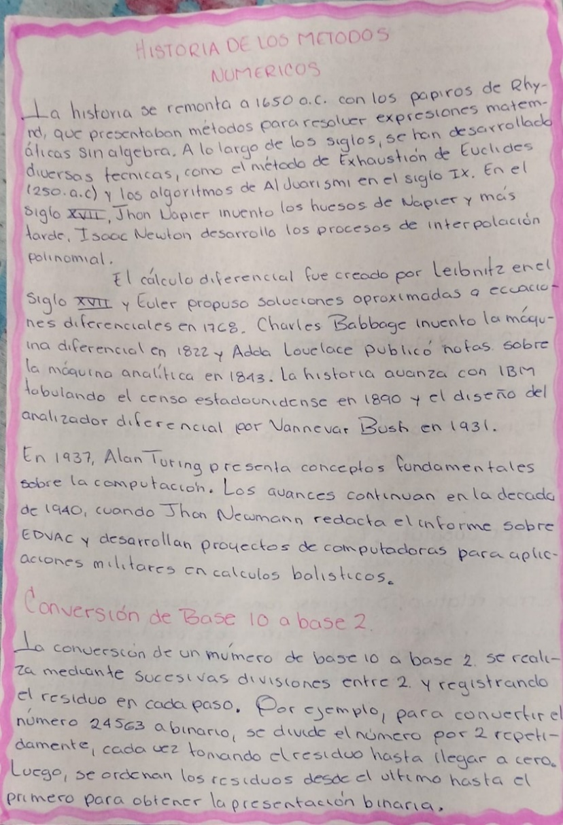
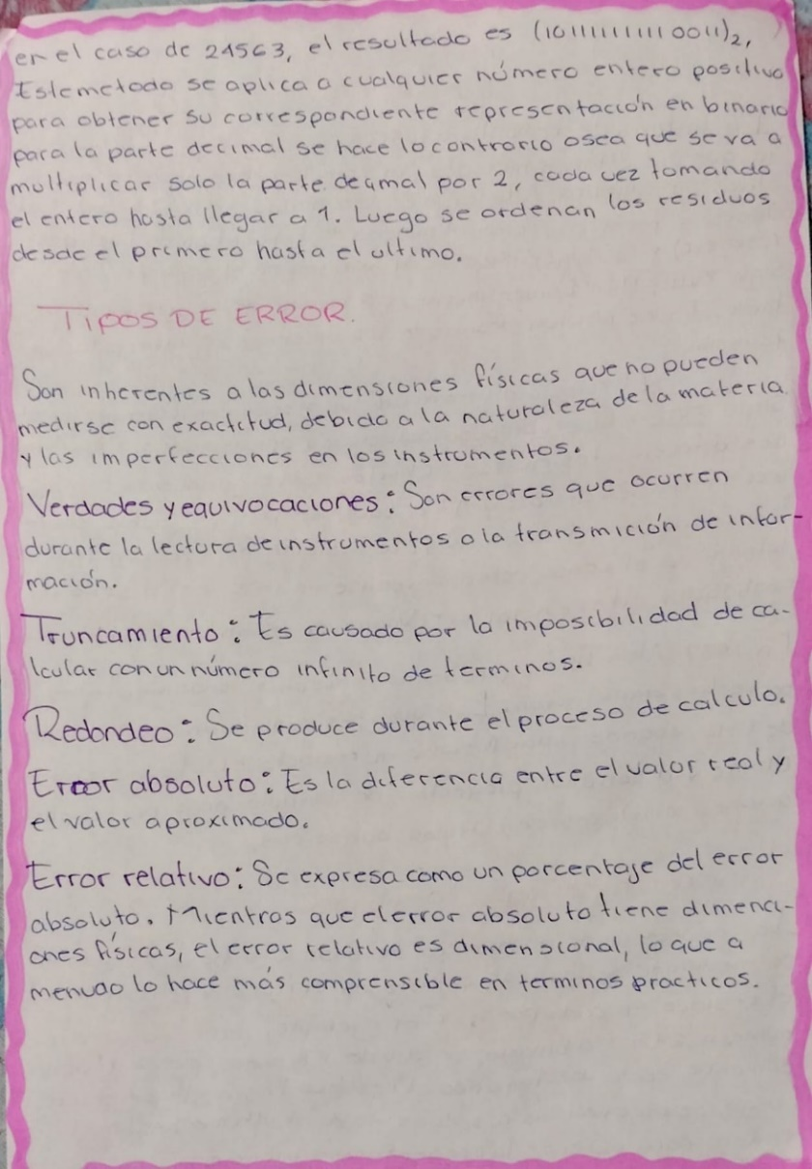

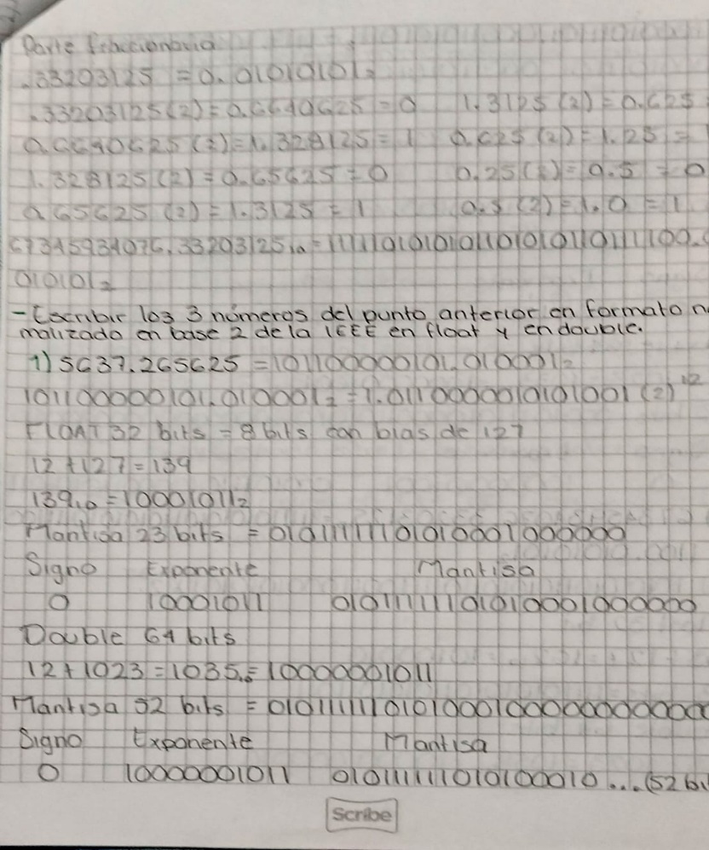
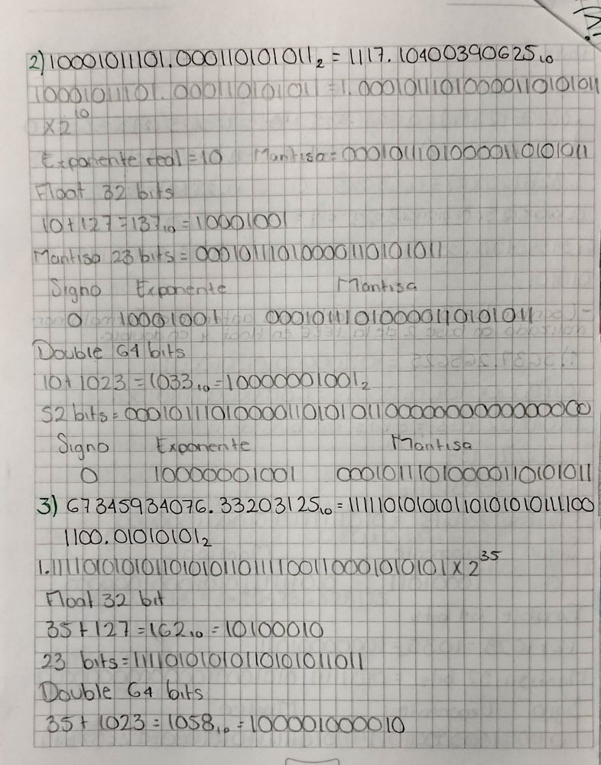
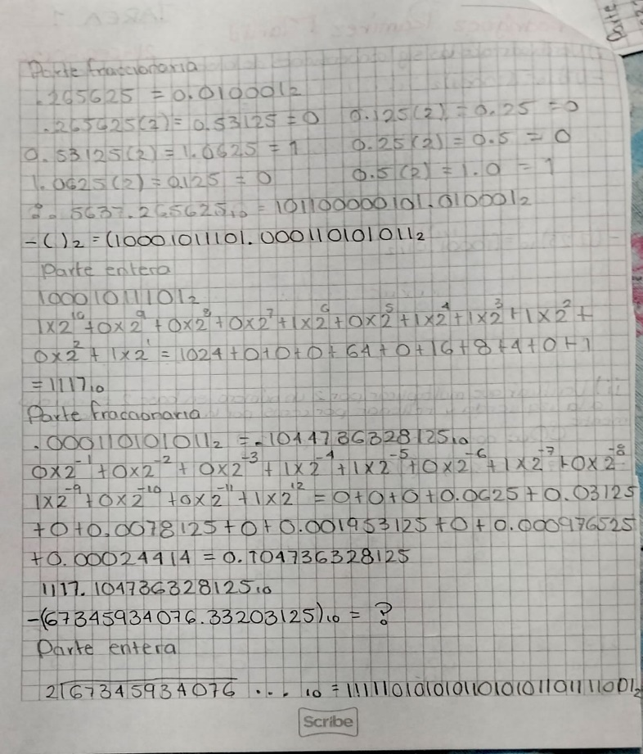
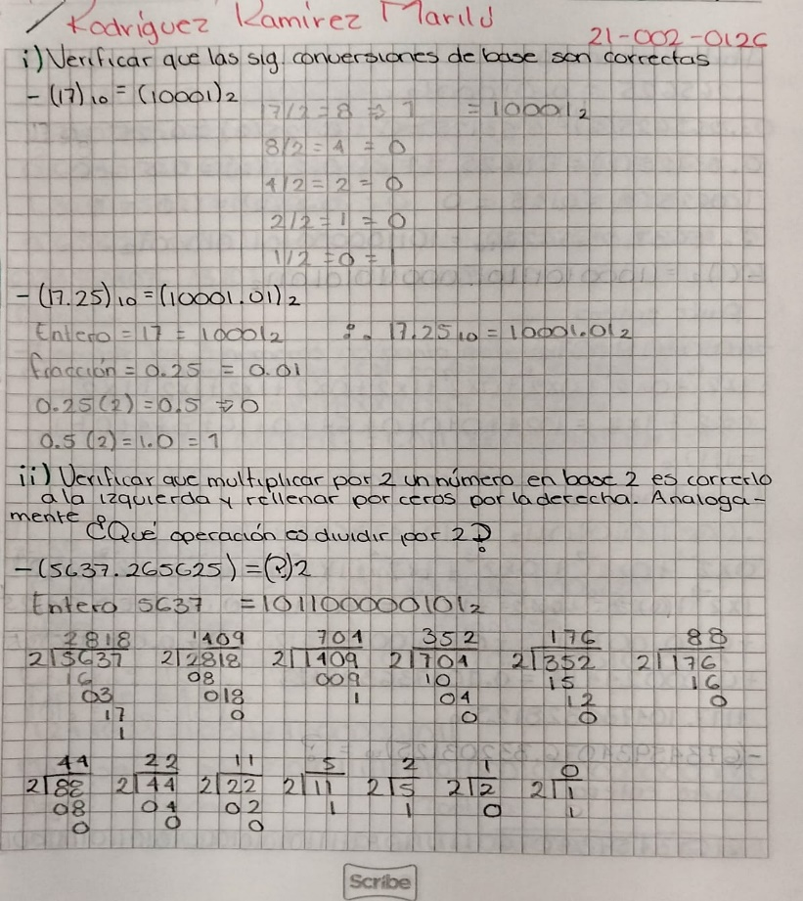
Tarea
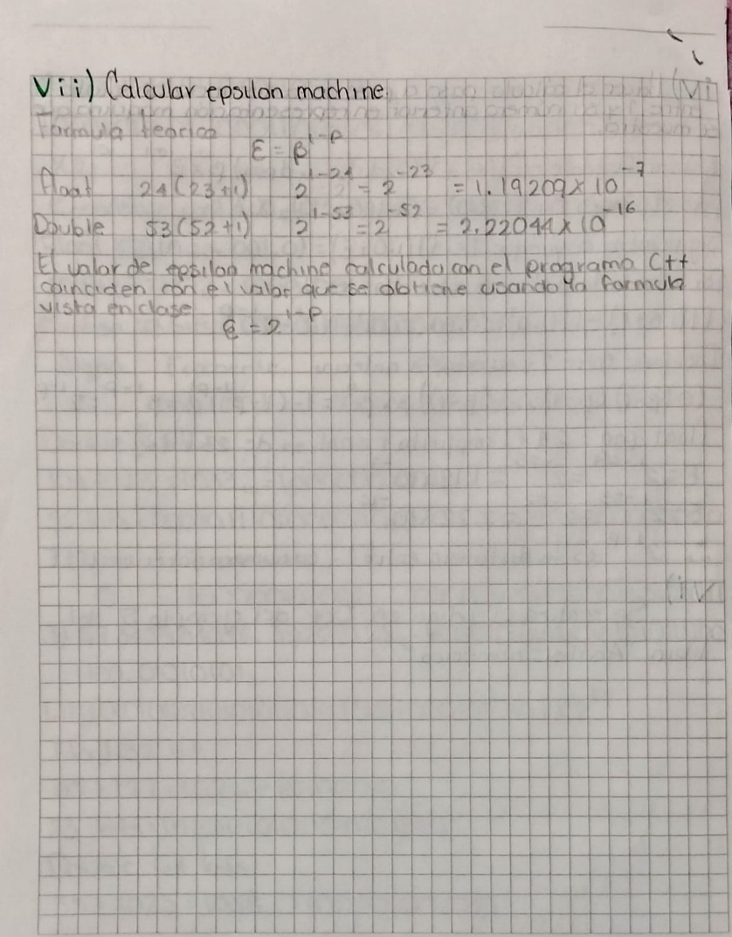
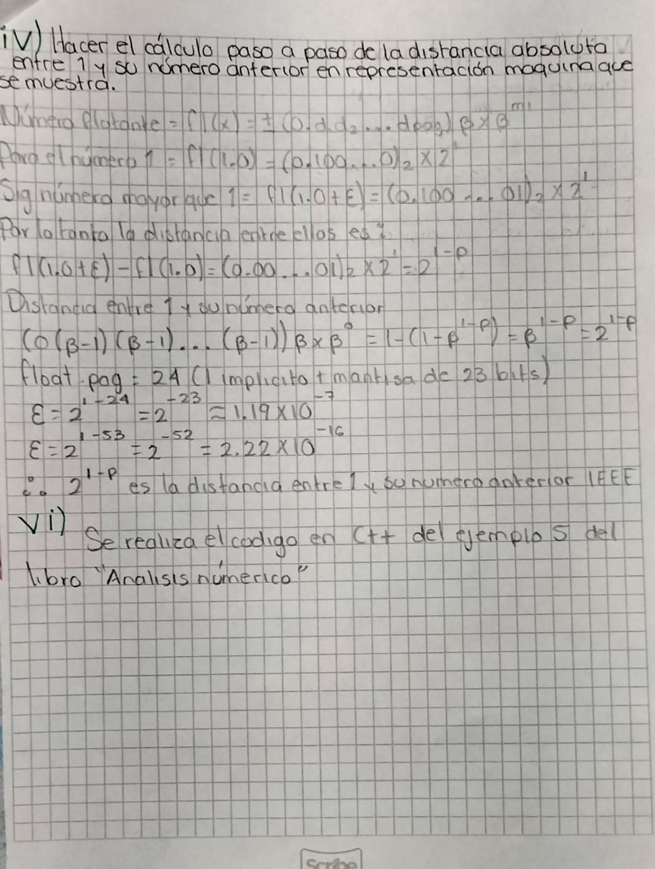

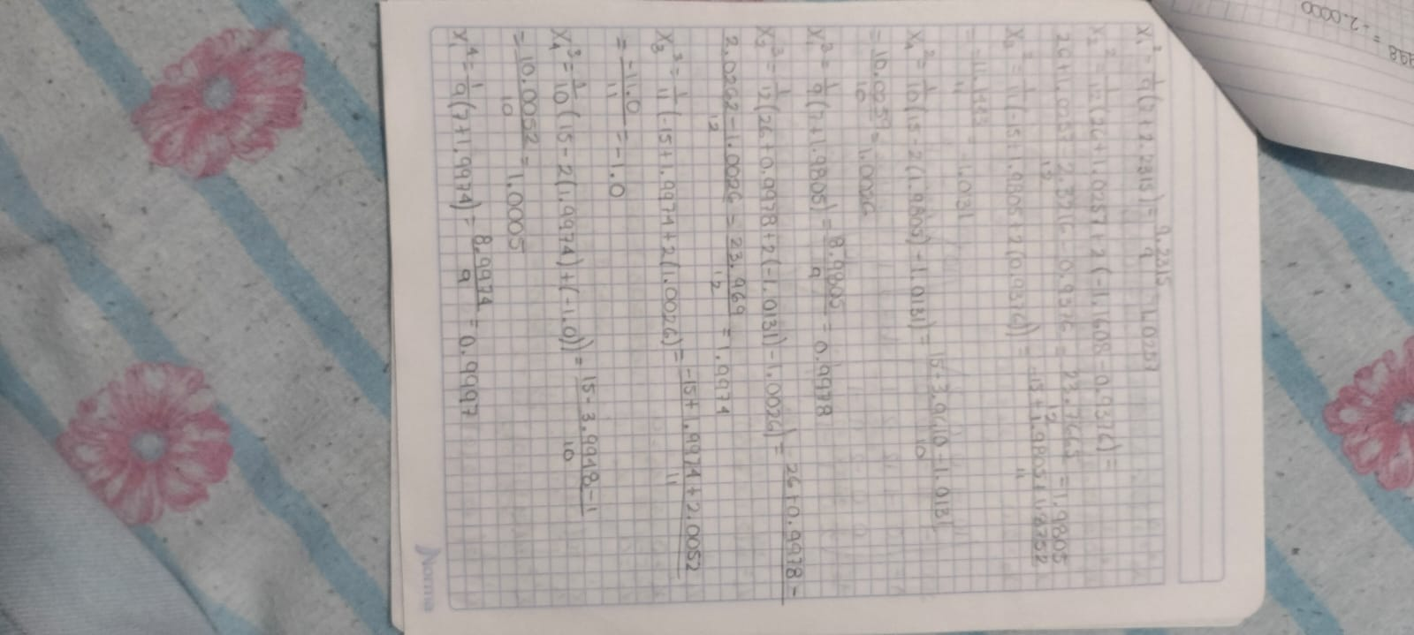
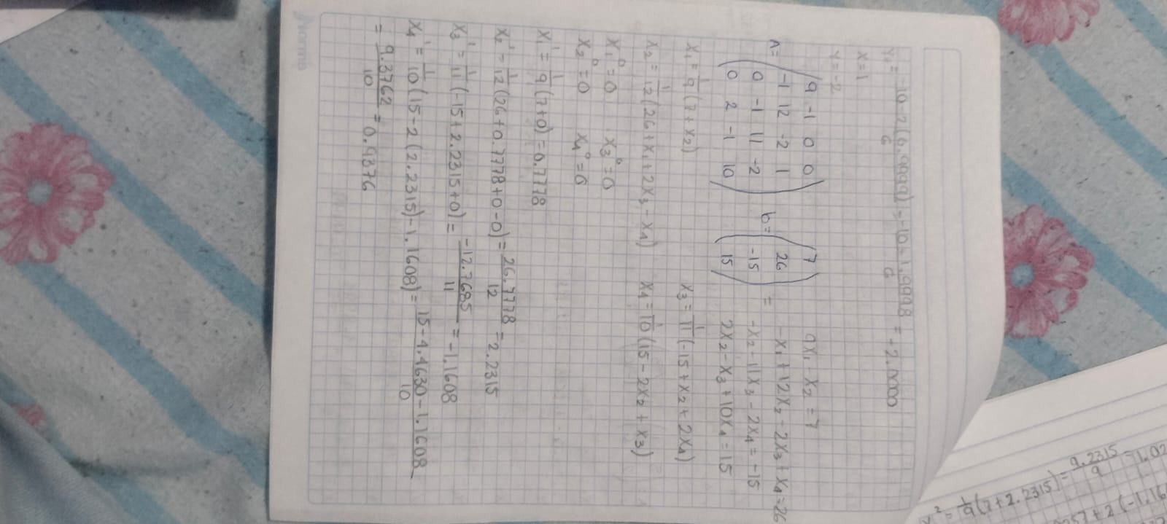
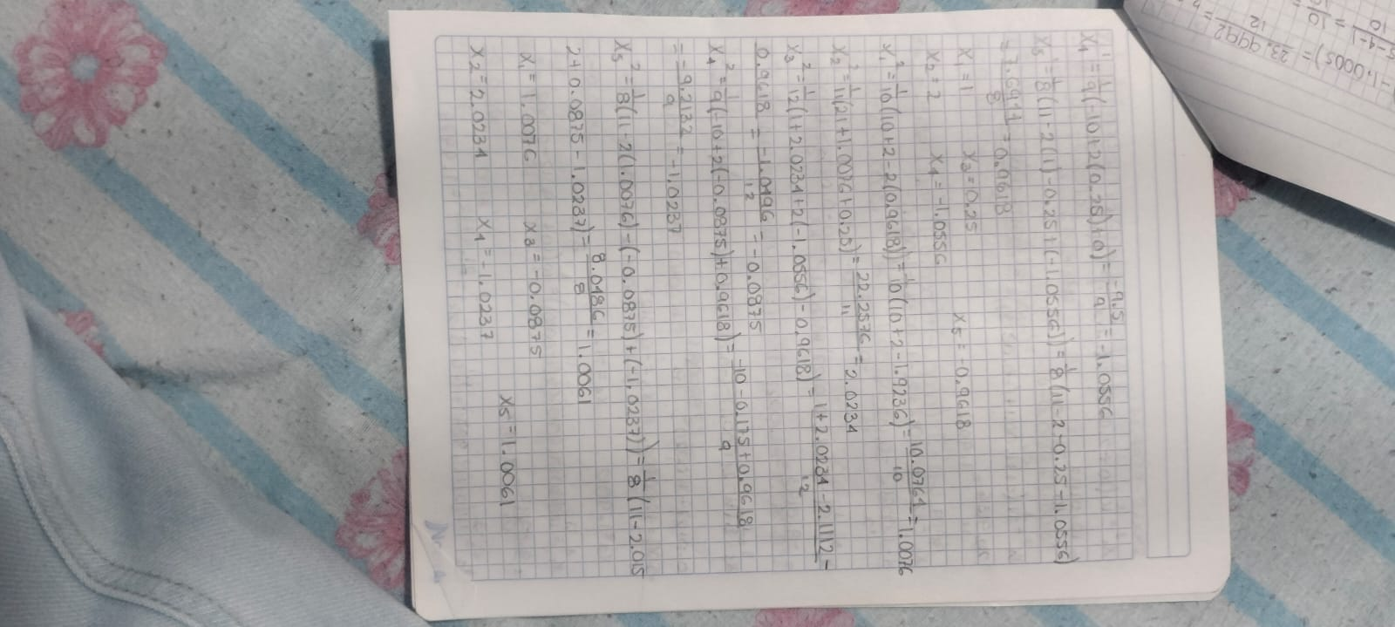
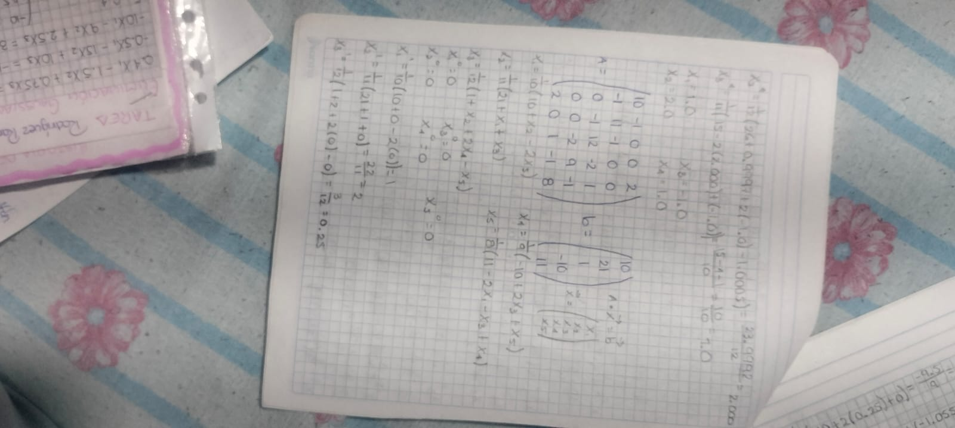
Método de Gauss

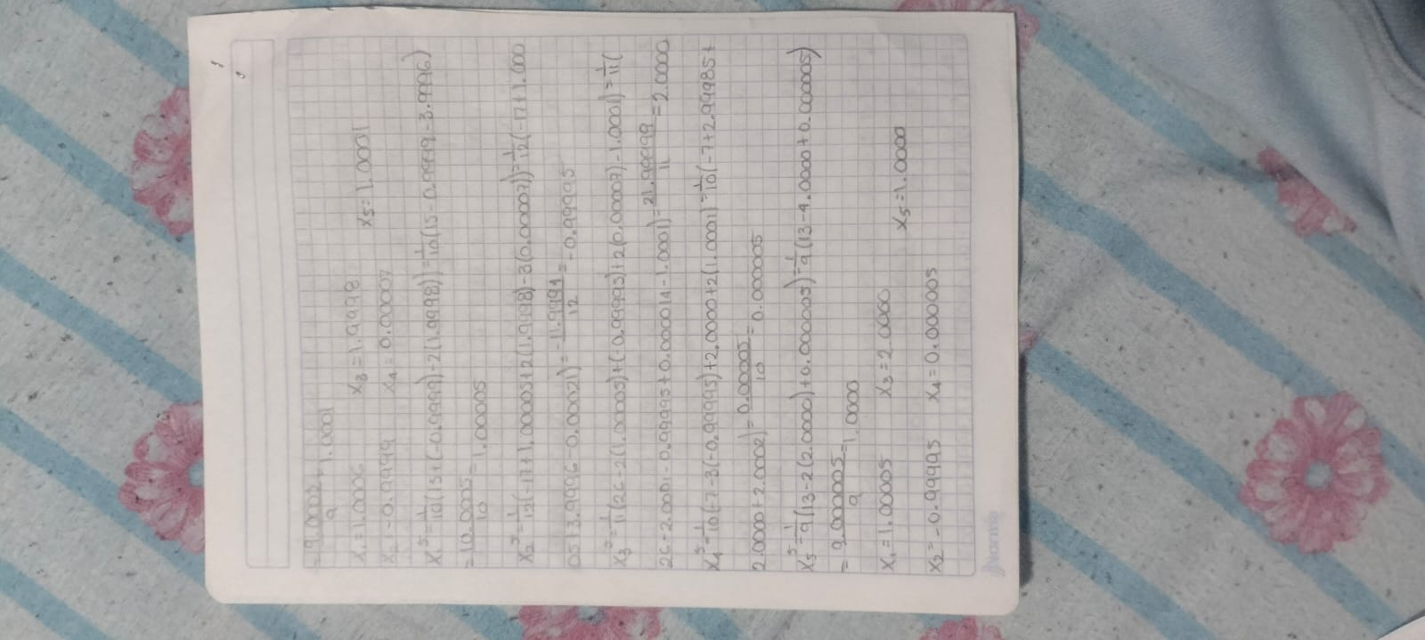
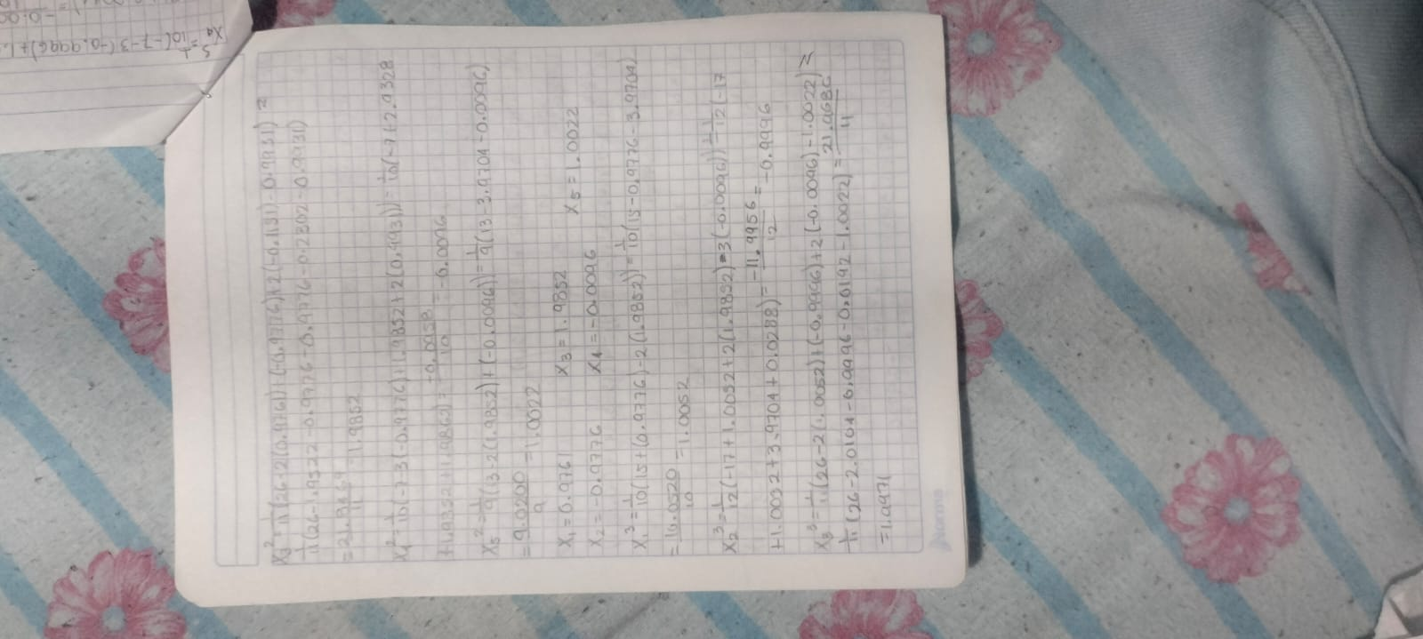
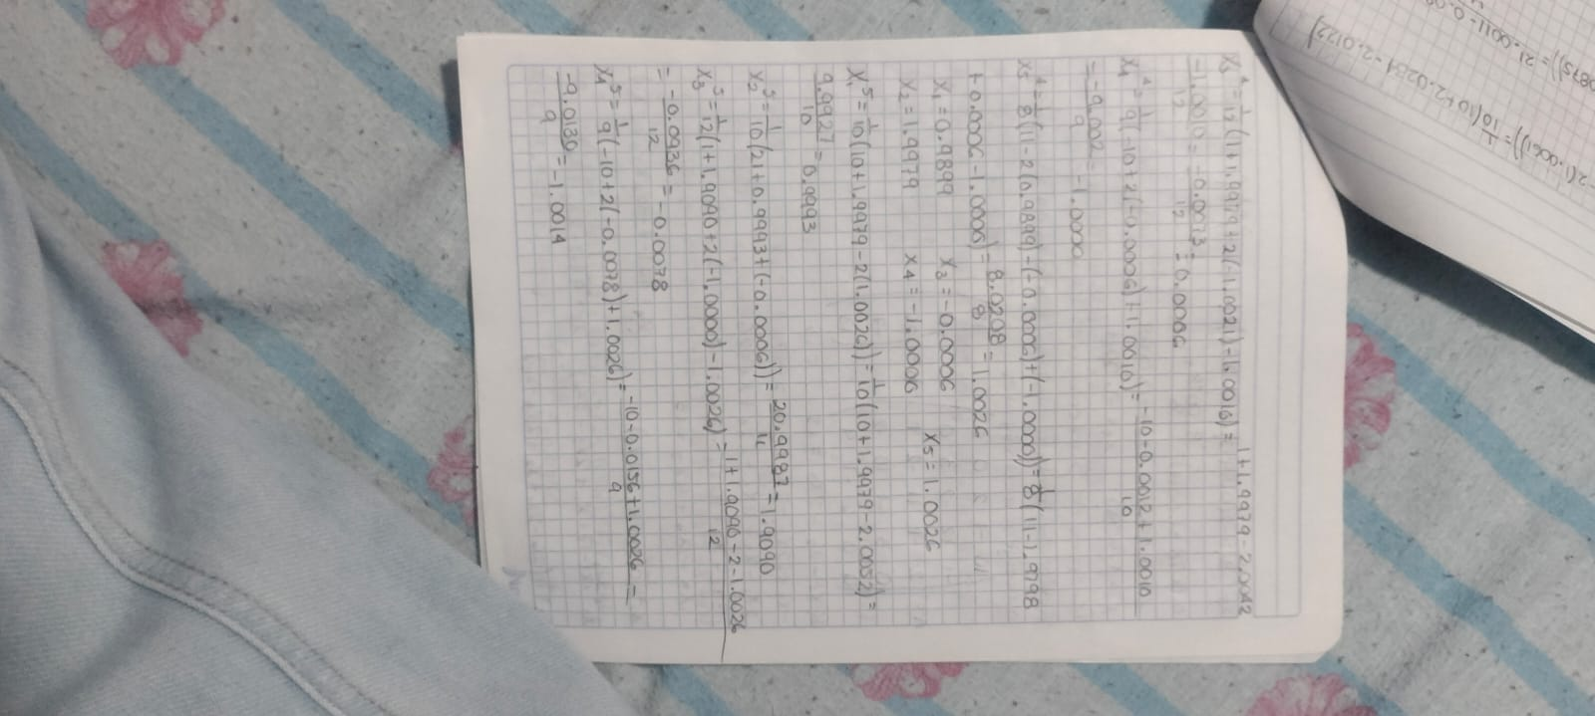
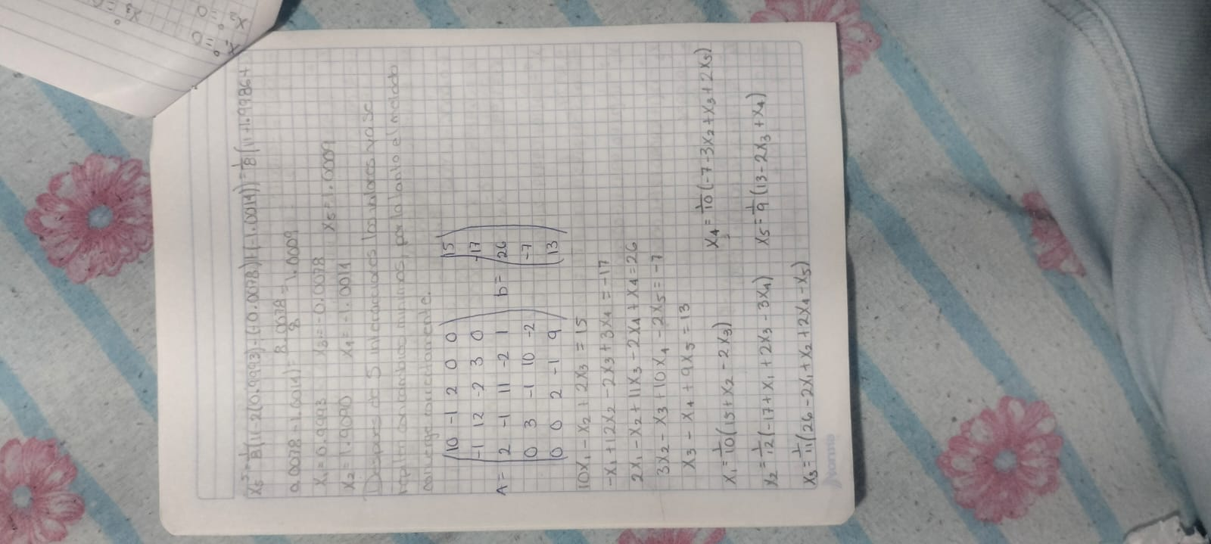
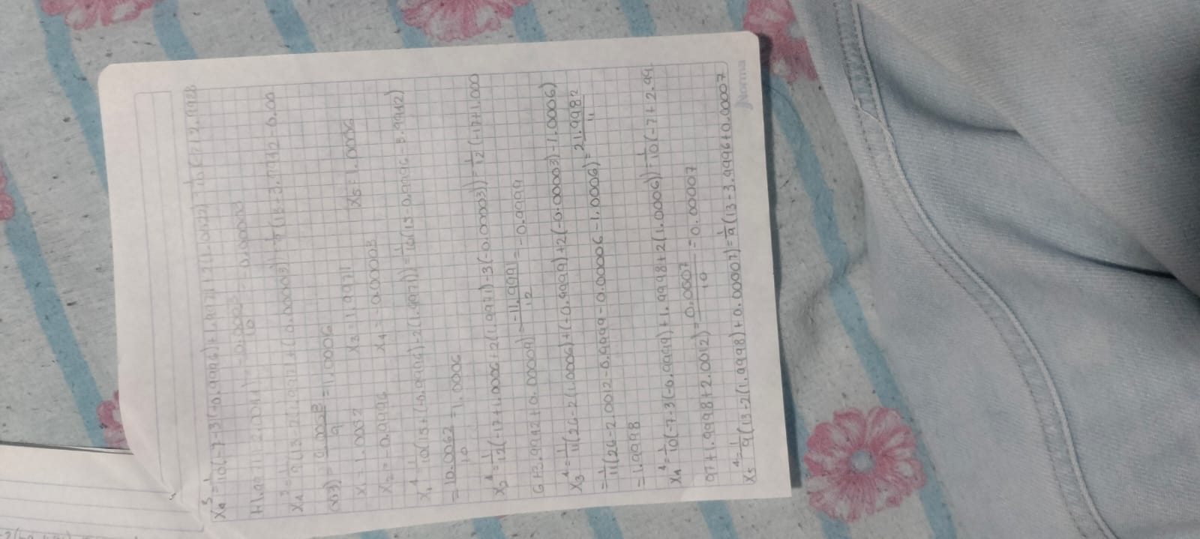

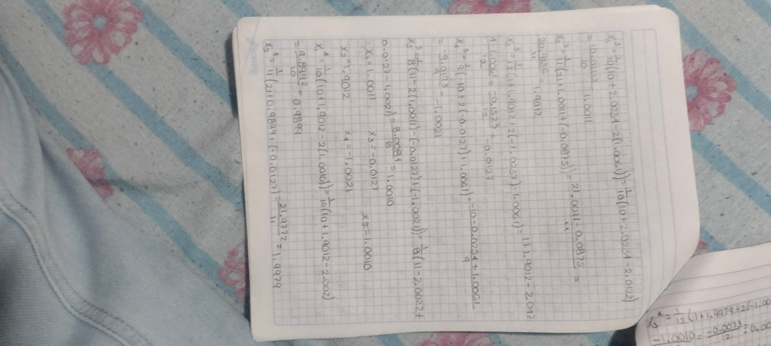
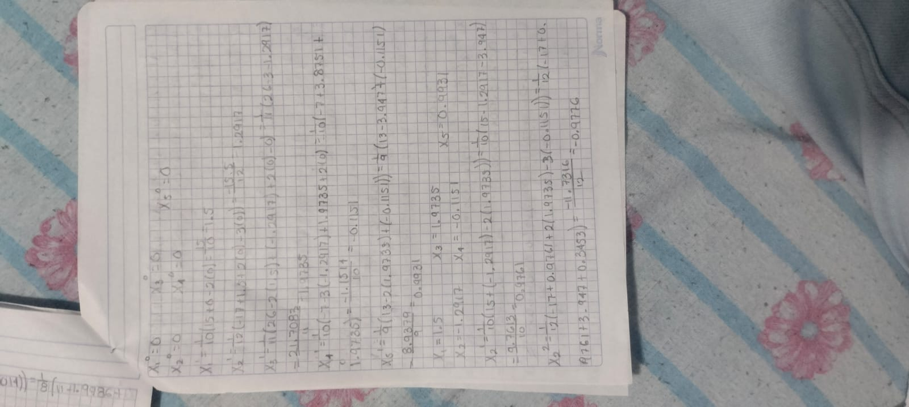

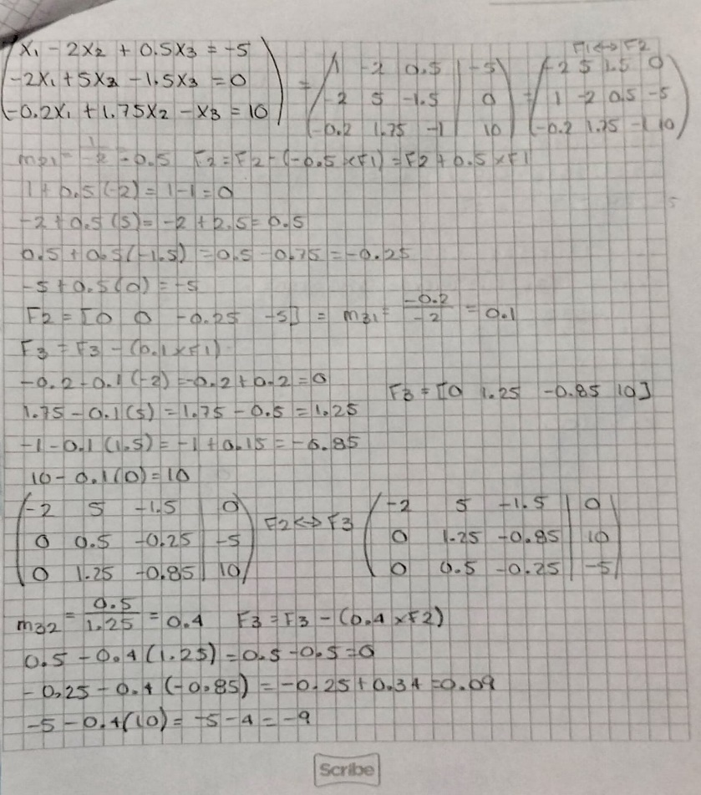
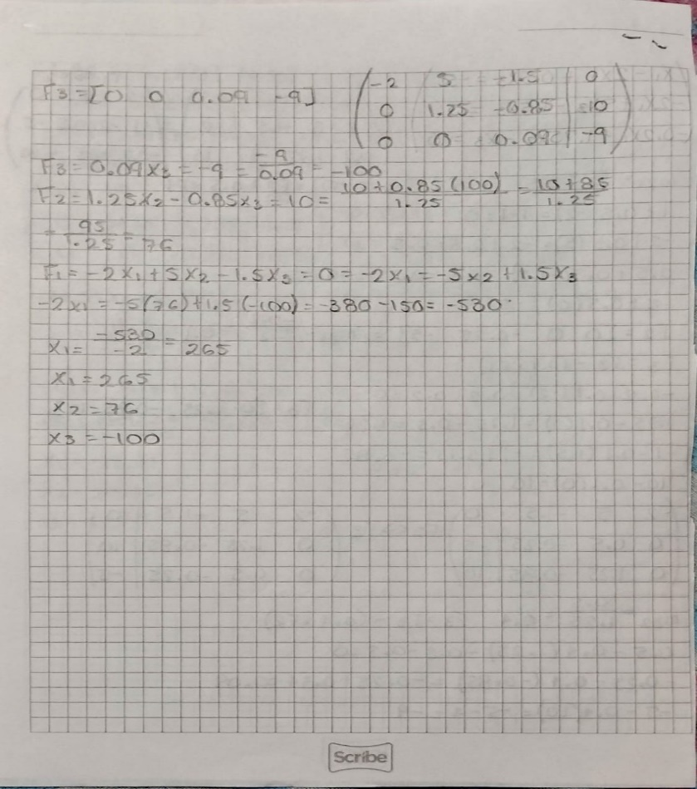
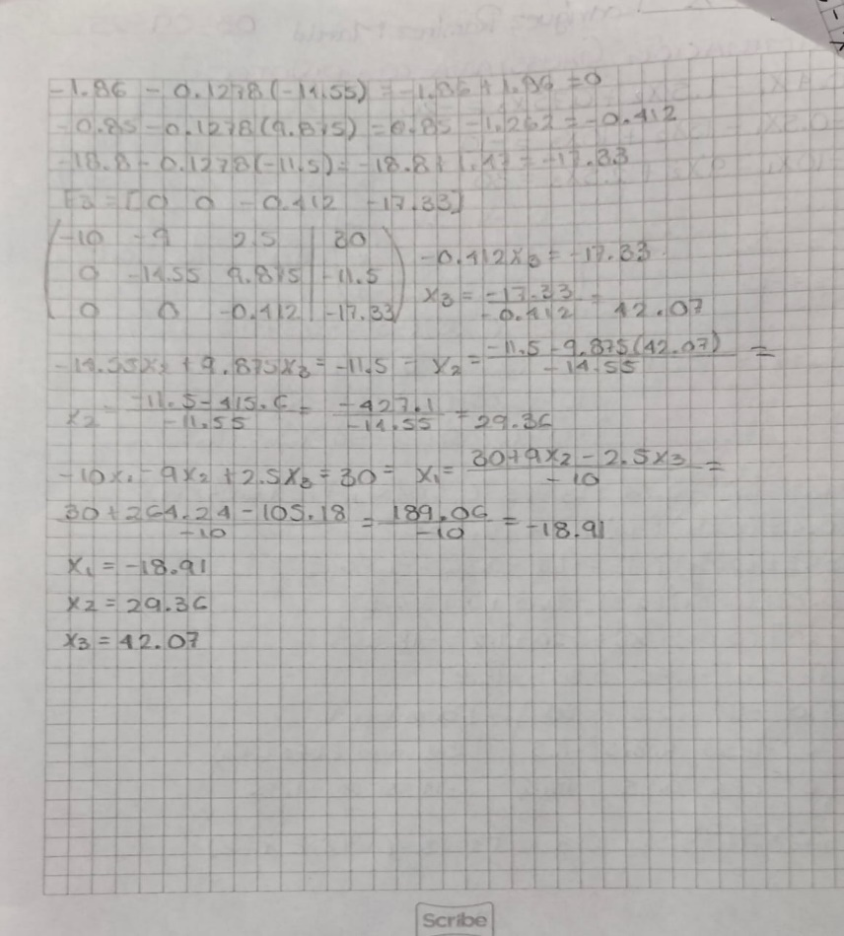
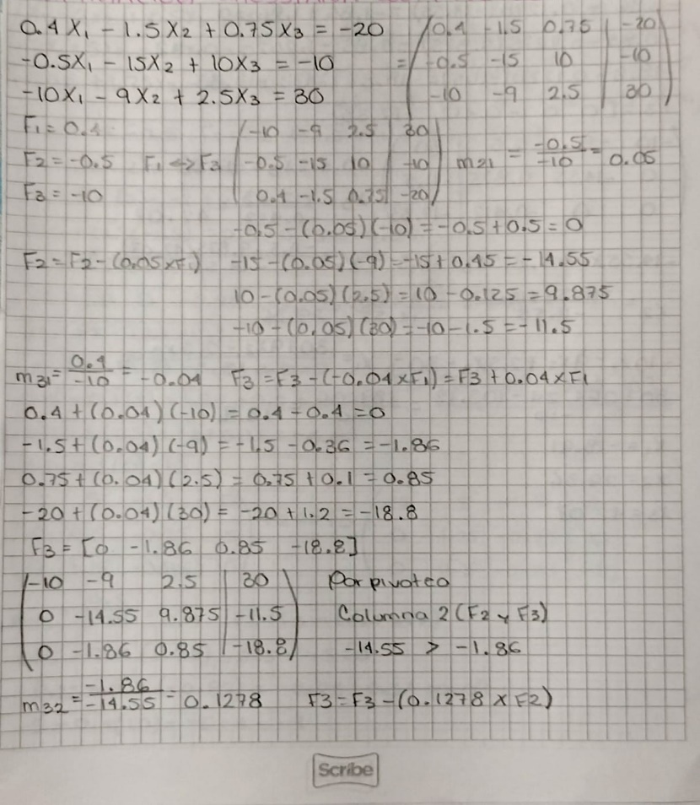
Ecuaciones de sistemas lineales

